Государственное бюджетное профессиональное образовательное учреждение Иркутской области
«Профессиональный колледж г.Железногорска-Илимского»

Умнов Николай Анатольевич

Методика организации и проведения военно-полевых сборов
(Методическое пособие)

2024

Содержание

1. | Глава 1. Теоретические основания подготовки допризывной молодежи…………………………………………………………………… | 1
1.1. | Современное состояние проблемы допризывной подготовки…………. | 1
1.2. | Основные направления допризывной подготовки молодежи……….…. | 13
2. | Глава 2. Основные направления работы по проведению военно-полевых сборов…………………………………………………………….. | 18
2.1. | Методика организации и проведения военно-полевых сборов………... | 18
3. | Темы полевых занятий с юношами………………………………………. | 37
4. | Методические рекомендации по проведению занятий………………… | 45
5. | Комплексное занятие по огневой подготовке…………………………… | 48

Пояснительная записка

Подготовка допризывной молодежи к военной службе является составной частью по обеспечению национальной безопасности страны, поскольку является главным условием качественного комплектования вооруженных сил РФ.
Учебно-методическое пособие разработано в соответствии с программой курса ОБЖ и дисциплины «Основы военной службы» образовательных учреждений среднего (полного) общего образования, начального профессионального и среднего профессионального образования и учебных пунктов, направлено на военно-патриотическое воспитание молодежи, морально-психологическую подготовку студентов к службе в вооруженных силах РФ.
Настоящее учебное пособие адресовано руководителям образовательных учреждений, преподавателям курса ОБЖ и ОВС, врачам, офицером военных комиссариатов, специалистам общественных объединений и клубов военно-патриотической направленности, а также студентам при их подготовке к военной службе в правовом, морально-психологическом плане.
Особое внимание уделено анализу состояния допризывной подготовки молодежи на современном этапе и проведении учебных сборов на базе воинской части.

Цели и задачи:
- формирование морально-психологических и физических качеств студентов, необходимых для прохождения военной службы;
- воспитание патриотизма и гражданственности молодежи, готовности к защите Родины;
- изучение основ безопасности военной службы, правил обращения с боевым ручным стрелковым оружием;
- практическое закрепление полученных знаний в ходе учебных сборов;
- проведение военно-профессиональной ориентации на овладение военно-учетными специальностями.
Методическое пособие позволяет в полном объеме организовать качественное проведение учебных сборов на базе воинской части или при их отсутствии на базе учебного заведения, как логическое завершение подготовки юношей к службе в армии по разделу курса ОБЖ и ОВС. Данное пособие имеет практическую направленность. Предложенные варианты документов и методические рекомендации по проведению занятий являются примерными и могут быть использованы при разработке соответствующих документов применительно к местным условиям.

Формы и методы реализации:
Методический материал данного пособия позволяет реализовать подготовку молодежи к военной службе через различные формы учебно-воспитательного процесса, применяя новые педагогические технологии и программы обучения, военно-прикладных видов спорта и разнообразные формы и методы патриотического воспитания молодежи, работу органов самоуправления в учебным заведениях с привлечением общественных организаций (ВК, РОСТО и т.п.)

Основные знания, умения и навыки:
- знать основные нормативные документы по вопросам подготовки граждан к военной службе;
- знать требования безопасности при проведении учебных сборов;
- знать основные положения нормативных документов по проведению военно-полевых сборов;
- уметь выбирать место для стрельбы, трассировку окопа;
- уметь проводить неполную разборку автомата Калашникова;
- уметь выполнять строевые упражнения на месте и в движении;
- уметь преодолевать участки местности, зараженной радиоактивными и отравляющими веществами, действовать по вспышке ядерного взрыва;
- выполнять нормативы по надеванию средств индивидуальной защиты;
- уметь оказывать первую медицинскую помощь и проводить наложение повязки на раны верхних и нижних конечностей;
- выполнять нормативы по физической подготовке в объеме требований предъявляемых новому пополнению воинских частей и кандидатом, поступающих в военно-учебные заведения;
- использовать приобретенные навыки, умения и знания в повседневной деятельности, при подготовке к военной службе.

Материально-техническое обеспечение:
- Учебные автоматы Калашникова и их макеты.
- Противогазы.
- Лопата малая.
- Болванки ручных гранат.
- Мишени.
- Флажки.
- Компасы.
- Учебно-наглядные пособия, плакаты.
- Технические средства обучения.
- Учебная литература.
- Экипировка юношей, принимающих участие в полевых занятиях.

Глава 1. Теоретические основания подготовки допризывной
молодежи.

1.1 Современное состояние проблемы допризывной подготовки.

В последние годы руководством страны и обществом в целом уделяется должное внимание вопросам национальной безопасности государства и укрепления его обороноспособности. Одним из приоритетов государственной политики в этой области является повышение престижа военной службы и подготовка граждан Российской Федерации к службе в Вооруженных силах. При этом наличие современной профессиональной и мобильной армии рассматривается как необходимое условие обеспечения экономической стабильности страны и повышение международного авторитета России.
Приступая к рассмотрению данного вопроса, отметим, что современная Военная доктрина Российской Федерации введена в действие Указом Президента Российской Федерации № 146 от 5 февраля 2010 года
В третьем разделе Военной Доктрины Российской Федерации указано, что основная задача строительства и развития Вооруженных Сил и других войск заключается в приведении их структуры, состава и численности в соответствие с прогнозируемыми военными угрозами, · содержанием и характером военных конфликтов,· текущими и перспективными задачами в мирное время, в период непосредственной угрозы агрессии и в военное время, а также политическими, социально-экономическими, демографическими и военно-техническими условиями и возможностями Российской Федерации.
Решение указанной задачи достигается путем:
а) формирования и последовательной реализации военной политики;
б) эффективного военно-экономического обеспечения и достаточного финансирования Вооруженных Сил и других войск;
в) повышения качественного уровня оборонно-промышленного комплекса;
г) обеспечения надежного функционирования системы управления Вооруженными Силами и другими войсками в мирное время, в период непосредственной угрозы агрессии и в военное время;
д) поддержания способностей экономики страны обеспечить потребности Вооруженных Сил и других войск;
е) поддержания мобилизационной базы в состоянии, обеспечивающем проведение мобилизационного и стратегического развертывания Вооруженных Сил и других войск;
ж) создания сил гражданской обороны постоянной готовности, способных выполнять свои функции в мирное время, в период непосредственной угрозы агрессии и в военное время;
з) совершенствования системы дислокации (базирования) Вооруженных Сил и других войск, в том числе за пределами территории Российской Федерации, в соответствии с международными договорами Российской Федерации и федеральным законодательством;
и) создания эшелонированной по стратегическим и операционным направлениям системы военной инфраструктуры;
к) заблаговременного создания запаса мобилизационных ресурсов;
л) оптимизации количества военных образовательных учреждений профессионального образования в сочетании с федеральными государственными образовательными учреждениями высшего профессионального образования, в которых проводится обучение граждан Российской Федерации по программе военной подготовки, а также оснащения их современной материально-технической базой;
м) повышения уровня социального обеспечения военнослужащих, граждан, уволенных с военной службы, и членов их семей, а также гражданского персонала Вооруженных Сил и других войск;
н) реализации установленных федеральным законодательством социальных гарантий военнослужащих, граждан, уволенных с военной службы, и членов их семей, повышения качества их жизни;
о) совершенствования системы комплектования военнослужащими, проходящими военную службу по контракту и по призыву, с преимущественным укомплектованием должностей рядового и сержантского состава, обеспечивающих боеспособность соединений и воинских частей Вооруженных Сил и других войск, военнослужащими, проходящими военную службу по контракту;
п) укрепления организованности, правопорядка и воинской дисциплины, а также профилактики и пресечения коррупционных проявлений;
р) совершенствования допризывной подготовки и военно-патриотического воспитания граждан;
с) обеспечения государственного и гражданского контроля деятельности федеральных органов исполнительной власти и органов исполнительной власти субъектов Российской Федерации в области обороны.
Национальные интересы России в военной сфере заключаются в защите её независимости, суверенитета, государственной и территориальной целостности, в предотвращении военной агрессии против России, в обеспечении условий для мирного, демократического развития государства. В современных условиях угроза военной агрессии вместе с тем не сокращается, а на отдельные направления усиливается:
- проведение специальной военной операции;
- территориальные претензии к Российской Федерации;
- вмешательство во внутренние дела РФ;
- нападение (вооруженные провокации) на стратегические объекты РФ, расположенные на территориях иностранных государств, в Мировом океане;
- санкции и элементы гибридной войны, наносящие ущерб военной безопасности РФ и её союзников, информационные (информационно-технические, информационно-технологические) действия.
Приоритетной задачей современного этапа военного строительства является проведение комплексной военной реформы, обусловленной радикальными изменениями военнополитической обстановки, задач и условий обеспечения военной безопасности РФ. Пока существует угроза для безопасности нашей родины, необходимы мощные современные Вооруженные силы.
В целях обороны страны государство осуществляет систему мероприятий политического, экономического, социального, военного и правового характера. Однако защита Отечества – это и дело граждан России, всего народа.

В соответствии с Конституцией РФ в целях обеспечения надежной защитой Отечества и обороны страны Федеральным законом “Об обороне” закрепляется создание Вооруженных сил, а также установлена военная обязанность граждан России. В настоящее время основным законодательным актом, определяющим содержание, формы и порядок исполнения военной обязанности в России, является Федеральный закон РФ “О воинской обязанности и военной службе” от 28 марта 1999г. за № 53-ФЗ. С принятием этого ФЗ началось возрождение обязательной подготовки граждан к военной службе. В соответствии со ст. 11 и 17 ФЗ № 53 Правительство РФ утвердило “Положение о подготовке граждан РФ к военной службе” от 31 декабря 1999г. за № 1441, Постановление Правительства РФ от 11 ноября 2006 г. N 663 «.Об утверждении Положения о призыве на военную службу граждан РФ», Постановление правительства РФ от 14 октября 2021 г. N 1746 «О внесении изменений по вопросам подготовки и проведения призыва на военную службу граждан РФ», которое определило порядок деятельности федеральных органов исполнительной власти, образовательного учреждения и общественной организации по подготовке и по патриотическому воспитанию граждан к выполнению конституционного долга по защите Родины.
Во исполнение указанного постановления Министерства образования, обороны и здравоохранения издали ряд нормативных правовых документов по вопросам подготовки граждан к военной службе:
- Приказ Министерства обороны РФ и Министра образования РФ от 24 февраля 2010г. за № 96/134 “Об утверждении Инструкции об организации обучения граждан РФ начальным знаниям в области обороны и их подготовке по основам военной службы”. Реализация совместного приказа будет способствовать формированию у учащихся таких важных качеств как патриотизм, гражданский и воинский долг, стремление более глубоко изучать историю Отечества, традиции Вооруженных сил РФ, готовить себя к защите Родины.
Другим нормативным документом, который должен способствовать качественной подготовке граждан к военной службе является приказ Министра обороны РФ и Министра здравоохранения РФ от 23 мая 2001г. № 240/168 “Об организации медицинского обеспечения подготовки граждан РФ к военной службе”. В приказе три Инструкции, которые определяют:
- Порядок медицинского обеспечения, оздоровление до первоначальной постановки на воинский учет учащихся;
- Порядок медицинского освидетельствования юношей при первоначальной постановке на воинский учет. Комиссии выдают заключение о пригодности к воинской службе;
- Порядок проведения медицинского освидетельствования при призыве на военную службу и лечебно-оздоровительных мероприятий для тех, кто получил отсрочку от военной службы.
Ценность указанного нормативного акта заключается в том, что создается система медицинского обеспечения подготовки юношей к военной службе, межведомственного взаимодействия.
Сегодня в стране сложилась довольно трудная демографическая ситуация: рождаемость падает, численность населения страны уменьшается. Серьезной проблемой является физическое состояние призывников, более половины, из которых имеют различные ограничения по здоровью. И если положение не исправить, то армию ожидает дефицит призывного контингента. Эту задачу можно решить только в тесном взаимодействии органов государственной власти и общественных структур.
Приказ Министра обороны РФ от 3 мая 2002г. за № 202 “Об утверждении Инструкции о подготовке граждан РФ по военно-учетным специальностям солдат, матросов, сержантов и старшин в общественных объединениях и образовательных учреждениях НПО и СПО» является ещё одним важным документом по подготовке граждан, подлежащим призыву на военную службу , по военно-учетным специальностям по направлению военного комиссариата. Актуальность такой подготовки в том, что в войска приходят готовые специалисты, в результате чего не приходится тратить время на обучение молодого солдата азам военного дела и он сразу включается в боевую работу.
Совет общественной палаты Российской Федерации полагает необходимым использовать для этого огромный потенциал Общероссийской общественной организации РОСТО, являющейся продолжателем традиций ДОСААФ СССР в работе допризывной молодежи. Деятельность РОСТО направлена на патриотическое воспитание молодёжи. Эта работа позволит существенно оздоровить отношения в российской армии, а также даст юношам и девушкам необходимые знания не только для военной службы, но и для гражданской жизни.
В настоящее время на базе РОСТО разрабатывается комплекс мероприятий по всестороннему совершенствованию количественных и качественных параметров подготовки юношей к военной службе, основу которого должна составить целевые компоненты Концепции федеральной системы подготовки граждан Российской Федерации к военной службе на период до 2030 года, введенной распоряжением Правительства РФ от 19 февраля 2020 года №362-р.
«Совершенствование системы подготовки граждан к военной службе в вооруженных силах РФ, воинских формированиях и РОСТО на 2007-2009 годы». Основная цель программы является создание условий для подготовки в системе РОСТО требуемого количества призывников, обладающих необходимым военно-профессиональным уровнем, в интересах гарантированного обеспечения потребности военной организации государства при сокращении срока военной службы до одного года.
Существенным шагом военной реформы стало решение о поэтапном сокращении срока службы по призыву до двенадцать месяцев. С учётом сохранения в ближайшей перспективе смешанного принципа комплектования ВС РФ особую актуальность приобретает качество допризывной подготовки молодёжи к военной службе. Знание основ военной службы, приобретение необходимых профессионально – технических навыков.
Вопрос обеспечения полного и качественного укомплектования военной организации государства военнослужащими рядового и сержантского состава – одна из важнейших задач органов власти и военного управления. Пока, несмотря на объективные и субъективные трудности, её удаётся решать, удерживая укомплектованность Вооружённых Сил и других войск на достаточно высоком уровне – в пределах 92-98%. Однако это только количественная сторона вопроса. Сегодня в большей мере вызывает тревогу качество молодого пополнения, поступающего в войска.
К сожалению, решать эту задачу с каждым годом становится всё труднее. И только там, где со стороны органов государственной власти субъектов Российской Федерации и местного самоуправления чувствуется реальная поддержка, где задачи, связанные с подготовкой молодёжи к военной службе, организацией призыва, решаются в тесном взаимодействии с органами военного управления и военными комиссариатами, там государство может рассчитывать на успех.
Подготовка к служению Отечества, как на военном, так и гражданском поприще должна начинаться с патриотического и трудового воспитания молодёжи, физической закалки, развития психологической готовности к трудностям. Увы, к ним наша современная молодёжь, оказывается подчас совершенно, не готова. Поэтому очень важно выработать единые походы в решении таких проблем. А также вопросов учетно-призывной работы, организации отправки в войска призывников, отбора контрактников, направления на альтернативную гражданскую службу.
В последнее время реформы в системе призыва на военную службу в Российской Федерации дали заметные результаты. Исходя из последних данных, опубликованных Министерством обороны РФ, можно проследить, как изменения в процедуре воинского учета и подходах к отбору кандидатов повлияли на количество призывников.

Приведем основные показатели в виде таблицы для наглядности:

Год Январь-Март Апрель-Июнь Июль-Сентябрь Октябрь-Декабрь
2021 150,000 160,000 155,000 162,000
2022 147,000 165,000 158,000 160,000
2023 142,000 162,000 150,000 158,000
2024 135,000 — — —
Анализ таблицы показывает, что с 2021 года наблюдается общее уменьшение количества призывников. В частности, число призванных в первом квартале 2024 года на 15,000 меньше, чем в тот же период в 2021 году. Это свидетельствует о более жестком подходе к отбору и повышении качества медицинских и психологических критериев.
В январе-марте 2024 года в России было призвано на военную службу 134 000 человек, что на 6% меньше, чем в аналогичный период 2023 года. При этом региональная динамика призыва имеет значительные различия в зависимости от федерального округа.

Согласно данным Минобороны РФ, самое большое снижение численности призывников наблюдается в Центральном федеральном округе, где за первый квартал 2024 года было призвано 18 000 человек, что на 12% меньше, чем в 2023 году. Это связано с уменьшением числа молодых людей, подлежащих призыву, а также с увеличением числа граждан, имеющих право на отсрочку или освобождение от военной службы по различным основаниям.

На втором месте по сокращению призыва находится Северо-Западный федеральный округ, где за январь-март 2024 года было призвано 11 000 человек, что на 10% меньше, чем в 2023 году. В этом регионе также сказывается демографический спад, а также высокий уровень образования и занятости молодежи, что позволяет им получать отсрочки от призыва.

В Приволжском федеральном округе призыв сократился на 8%, составив 28 000 человек. В этом округе наибольшее количество призывников в России, однако оно также снижается из-за демографического кризиса и экономических факторов, влияющих на возможность получения отсрочек.

В Южном и Северо-Кавказском федеральных округах призыв снизился на 7%, составив 15 000 и 9 000 человек соответственно. В этих регионах высокий уровень социальной напряженности и конфликтности, а также низкий уровень доверия к военной службе среди местного населения.

В Сибирском федеральном округе призыв сократился на 5%, составив 19 000 человек. В этом регионе наблюдается высокий уровень миграции молодежи в другие регионы России и за рубеж, а также низкий уровень качества жизни и социальной защиты призывников и военнослужащих.

В Уральском федеральном округе призыв сократился на 4%, составив 16 000 человек. В этом округе высокий уровень развития промышленности и науки, что способствует получению отсрочек от призыва по образованию и работе.

В Дальневосточном федеральном округе призыв сократился на 3%, составив 18 000 человек. В этом округе высокий уровень военной активности и геополитической значимости, что требует поддержания достаточного числа военнослужащих, однако также существуют проблемы с демографией, миграцией и социальным положением призывников.

Ниже представлена таблица сравнения количества призывников по федеральным округам России в январе-марте 2024 и 2023 годов.

Из таблицы видно, что во всех федеральных округах России наблюдается снижение численности призывников, однако в разной степени. Это обусловлено различными факторами, такими как демография, экономика, образование, социальная ситуация, военная политика и геополитическая обстановка
Год Численность призывников (тыс. чел.)
2020 312
2021 308
2022 305
2023 310
2024 300
По данным Минобороны РФ, в январе-марте 2024 года на военную службу по контракту было призвано 75 тысяч человек , что на 10 тысяч больше , чем в аналогичный период 2023 года. Это связано с увеличением числа вакансий в вооруженных силах, а также с повышением заработной платы и социальных гарантий для контрактников. В то же время, количество призывников на срочную службу снизилось с 134 тысяч в 2020 году до 110 тысяч в 2024 году . Это обусловлено сокращением срока срочной службы с 12 до 9 месяцев, а также ужесточением медицинских норм и критериев пригодности к службе.
сновными факторами, влияющими на динамику призыва на военную службу в России, являются демографическая ситуация, реформы в области обороны и безопасности, а также общественное мнение и отношение к службе. По данным Росстата, в 2024 году в возрасте 18-27 лет находилось 11,8 миллиона мужчин , что на 1,2 миллиона меньше , чем в 2010 году. Это связано с низким уровнем рождаемости в 1990-х годах, когда произошел резкий спад населения. В то же время, в рамках реформы вооруженных сил, проводимой с 2008 года, были созданы новые виды и рода войск, усилены боевые возможности и модернизировано вооружение и техника. Это потребовало увеличения численности профессиональных военнослужащих, которые составляют уже более 60% от общего числа военных. Наконец, общественное мнение и отношение к службе также играют важную роль в формировании призывной резервы. По данным опросов, более 70% молодых людей в возрасте 18-24 лет считают, что служба в армии полезна для личного развития и воспитания патриотизма, а более 50% готовы служить по контракту.
По данным Минобороны РФ, в январе-марте 2024 года на военную службу было призвано 185 тысяч человек , из них 75 тысяч по контракту и 110 тысяч на срочную службу . Количество призывников по федеральным округам России распределялось следующим образом:

Федеральный округ Контрактники Срочники Всего
Центральный 15 тысяч 20 тысяч 35 тысяч
Южный 10 тысяч 15 тысяч 25 тысяч
Северо-Западный 8 тысяч 12 тысяч 20 тысяч
Приволжский 12 тысяч 18 тысяч 30 тысяч
Уральский 9 тысяч 13 тысяч 22 тысяч
Сибирский 11 тысяч 16 тысяч 27 тысяч
Дальневосточный 10 тысяч 14 тысяч 24 тысяч
Крымский 1 тысяча 2 тысячи 3 тысячи
Как видно из таблицы, наибольшее количество призывников приходится на Центральный и Приволжский федеральные округа, а наименьшее — на Крымский. Это связано с различиями в численности населения, уровне социально-экономического развития и географическом положении регионов.
Первое и очень важное, по нашему мнению, направление действий - это совместная и целенаправленная работа по подготовке граждан к военной службе.
О недооценке отдельными военными комиссарами важности задач, связанных с подготовкой граждан к военной службе, также свидетельствует отсутствие должного внимания с их стороны к обучению молодежи основам ратного дела в образовательных учреждениях. Несмотря на то, что задачи по участию в военно-патриотическом воспитании населения и содействию в создании клубов военно-патриотической направленности возложены на военные комиссариаты, работа в этом направлении кое-где ведется еще недостаточно активно. Понадобились дополнительные указания Генерального штаба, чтобы отдельные должностные лица все же "отыскали" на своих территориях соответствующие организации.
Как известно, особенно остро дефицит ощущается при комплектовании частей, в которых предъявляются повышенные требования к молодому пополнению. Этот фактор, а также неуклонное снижение в общем составе призывных ресурсов страны доли граждан, реально направляемых на военную службу, требуют особенно внимательно учитывать профиль подготовки молодежи в военно-патриотических клубах, конкретно заниматься каждым из них. Ведь именно там юноши получают первую армейскую "закваску", делают сознательный выбор в пользу служения Отечеству. В плане подготовки эти ребята на голову выше своих сверстников, чем нельзя не дорожить. Однако есть работники военкоматов, которые и тут не видят никаких различий, формально относятся к работе с этой категорией призывников.
В интересах подготовки граждан к военной службе хорошо зарекомендовали себя и различные спартакиады, конкурсы с военно-прикладной направленностью. Они могут проходить между группами в колледжах, лицеях с наибольшим охватом молодежи.
В условиях сокращения срока военной службы по призыву до одного года, а также перевода ряда соединений и воинских частей на комплектование военнослужащими по контракту наверняка потребуются новые подходы к решению этих проблем. Ведь независимо от существующей в стране системы комплектования ВС готовить население к военной службе мы должны будем всегда. А значит уже сейчас об этом надо серьезно подумать.
Негативные тенденции в состоянии здоровья юношей допризывных возрастов требуют целенаправленной работы по совершенствованию системы медицинского обеспечения подготовки граждан к военной службе. Эту проблему надо рассматривать как проблему будущего развития регионов, поскольку это их трудовой потенциал, который в ближайшее время должен стать самой активной частью населения. Выходит, хотим мы того или нет, надо изыскать возможности по оздоровлению молодежи. И заниматься этим необходимо постоянно, всерьез.
С каждой новой призывной компанией проблема постановки в боевой строй защитников Отечества – здоровых, сильных духом и телом новобранцев становится все тревожнее. Подготовка допризывной молодежи совершенствование всей системы военно–патриотического воспитания становится одной из важнейших проблем государства. Сегодня в армию идут служить далеко не лучшие представители Российской молодежи. Это касается как состояния здоровья, так и уровня общей и профессиональной подготовки. Есть прогноз, что в ближайшие годы уровень укомплектованности вооруженных сил рядовым и сержантским составом снизится до 50-55 %.Особенно беспокоит резко ухудшающееся в последние годы состояние здоровья призывников. Доля годных к воинской службе среди уже прибывающих в военкоматы призывников в отдельных округах составляет чуть более 60%. В Читинской области этот показатель – самый низкий в Российской Федерации и составляет 50 %.
Еще 10-15 лет назад более 93 % призывников обычно были здоровыми. А сейчас по данным Главного организационного мобилизационного управления Генштаба ВСРФ, около 30 % признаются негодными к воинской службе, а до 55 % -ограниченно годными. А ведь воинская служба – это серьезное мужское дело, требующее полной самоотдачи, физической выносливости. Это значит, что юношей со слабой физической подготовкой нельзя направить ни на флот, ни в ВДВ, ни в спецподразделения. Раньше за состоянием их здоровья врачи наблюдали с 14 летнего возраста, т.е. сначала активного формирования организма. Да и лечение, если требовалось, было бесплатным. Теперь же в силу многих обстоятельств в 17 летнем возрасте перед призывниками комиссиями нередко предстают уже хронически больные.
Социологические исследования, проведенные Главным управлением воспитательной работы МОРФ, показали следующие результаты среди призывников:
-40 % не соответствуют предъявляемым требованиям по своим физическим данным;
-28 %- по умственному развитию;
-27 %- новобранцев имеют среднее образование.
-11% - начальное и неполное среднее. Каждый пятый из призванных на военную службу – из неполной семьи.
- стремительно падает общий образовательный уровень призывника.
Надо также восстановить практику обязательной подготовки граждан к военной службе и их военно-патриотического воспитания в образовательных учреждениях, как это определено в "Концепции государственной политики Российской Федерации по военному строительству на период до 2030 г.". И тут трудно переоценить роль руководителей субъектов Российской Федерации.
Уже сейчас можно сказать, что призывная кампания- не проще предшествующей. Она осложнена тем, что все граждане, отправляемые в войска, обеспечиваются вещевым имуществом на сборных пунктах субъектов Российской Федерации, что делается в целях исключения простудных заболеваний и улучшения условий контроля над перевозимым пополнением в пути следования. Это налагает дополнительную ответственность на работников военкоматов и сборных пунктов, поскольку для многих это совершенно новые обязанности в организации призыва. Вот почему важно самым бережным образом отнестись даже к очень незначительным положительным сдвигам в процессе подготовки и проведения призывных мероприятий.
Сегодня не является секретом то, что в нашей стране на фоне катастрофического уменьшения численности населения (а именно этот факт был признан как угрожающий национальной базе государства) увеличивается и количество больных людей, в том числе психическими заболеваниями. В Смоленской области в ходе очередного призыва на военную службу впервые был проведён профилактический медицинский осмотр юношей 15-16 лет (всего около 16000). Более 50% допризывников состоят на диспансерном учёте, причём некоторые по нескольким видам заболеваний.
Увеличилось число юношей состоящих на учёте в наркологическом диспансере, прибавилось больных туберкулёзом. Отмечается рост числа психических заболеваний среди допризывной и призывной молодёжи, заболеваний костно-мышечной системы (искривление позвоночника, плоскостопие) и желудочно-кишечного тракта (язвенная болезнь желудка, хронические гастриты с осложнениями), кариес зубов.
Довольно высокий процент допризывников с недостаточной массой тела (около 10% от количества призываемых на военную службу)
- 60% призывников Рязанской области воспитываются матерями-одиночками
- 30% будущих воинов употребляет алкоголь
- 20% не подлежащих призыву юношей наблюдаются хронические психические расстройства
- 30% молодёжи употребляют наркотические вещества, а 190 из них стали пленниками героина, то есть находятся, в так называемой сформированной зависимости 75% призывников не проявляют особого желания служить в армии, а 35% из них стараются активно уклониться от выполнения своего конституционного долга.
По результатам анализа медицинского обеспечения (проведения профилактических медицинских осмотров, лечебно-оздоровительных мероприятий) в 2005 году среди юношей 15-16 летнего возраста в субъектах Российской Федерации, расположенных на территории СибВО, установлено, что более 292 тысяч подростков профилактически осмотрено: юношей 15 лет – 94,2%, 16 лет – 94,8%. Взято под диспансерное наблюдение (с учетом впервые выявленных) 15 лет – 41,1%, 16 лет – 40,6%.
Отмечен рост числа социально обусловленных заболеваний, таких как туберкулез, психические расстройства, в том числе наркомания и алкоголизм, причем четко прослеживается тенденция смещения их со старших возрастных групп на младшие.
В проведении лечебно – оздоровительных мероприятий нуждались юноши 15 лет – 74,5%, 16 лет – 73,6%, оздоровлены и пролечены юноши 15 лет – 71,4%, 16 лет – 72,5%.
Переведено из третьей группы здоровья во вторую юношей 15 лет – 17,5%, 16 лет – 19,0%.
Анализ результатов медицинского освидетельствования, обследования в 2005 году граждан при первоначальной постановке на воинский учет и призыве на военную службу свидетельствует о том, что только благодаря совместным усилиям показатель годности граждан к военной службе в 2005 году по сравнению с предыдущими годами стабилизировался.
В структуре заболеваний, явившихся причиной ограниченной годности граждан к военной службе, наибольший удельный вес занимают:
- Психические расстройства 30,0%
- Болезни костно-мышечной системы 17,9%
- Болезни нервной системы 9,4%
- Болезни глаза и его придатков 7,2%
Это обусловлено, в основном, высоким уровнем заболеваемости, а также запущенностью лечебно – оздоровительной работы среди граждан допризывного возраста.
По данным Главного военно-медицинского управления ПО РФ 40% граждан, призванных в армию, впервые три месяца с трудом адаптируются к условиям военной службы. Беспокоит рост количества военнослужащих по призыву, увольняемых по состоянию здоровья. В ближайшие годы эта негативная тенденция сократится.
Немалая часть поступившего в войска молодого пополнения в течение нескольких лет до призыва в армию нигде не работали и не учились. Вызывает серьёзную озабоченность, что в такую серьёзную организацию, как вооружённые силы, попадают люди, не нашедшие никакого применения своим деловым, интеллектуальным и физическим способностям на «гражданке». Общество должно осознавать, что нужно целенаправленно готовить человека к службе в армии, воспитывать из него гражданина России, патриота и просто достойного человека. Упор делается не только на физическое состояние юношей, в расчёт берется и моральная устойчивость, нравственные качества будущих защитников Отечества. Если в Вооруженные Силы будут приходить подготовленные и морально здоровые люди, то и внутри военной системы всё будет в порядке. Одновременно нужно готовить и общество- с тем, чтобы каждый его член с уважением относился к тем людям, кто призван обеспечивать их безопасность и мирную жизнь.
Начинать допризывную подготовку молодёжи надо конечно с образовательных учреждений. Но и здесь мы сталкиваемся с проблемами, которые имеют глубокие корни. Проблемы с проведением занятий по основам военной службе в курсе ОБЖ, когда в учебных заведениях были изъяты учебные автоматы Калашникова, благодаря которым потенциальные призывники знакомились с основным оружием Российской армии. Малокалиберное оружие, которое использовалось для первоначального обучения боевым стрельбам. Прошло 20 лет, а во многих учебных заведениях (в основном в сельских регионах) юноши продолжают изучать АК-74 по наглядным пособиям. Точно также, по бумажкам, сегодняшние юноши знакомятся с гранатами, минами и боевой техникой. Ну а пострелять они имеют возможность в тирах из пневматического оружия.
Другой немаловажной проблемой подготовки юношей к армии является нехватка специалистов и государство уделяет этому вопросу недостаточное внимание, что качественно сказывается на подготовке юношей к службе в армии. Кроме этого в стране не существует нормальной идеологии. Те молодые люди, которые хотели бы служить, вскоре теряют интерес, так как никаких перспектив при этом не видят. В то же время армия остро нуждается в новых видах техники, высококвалифицированных специалистах, обслуживающих её и как следствие увеличение финансирования. Если мы не сможем защитить страну от врага, зачем нам вообще это бурное экономическое развитие.
«Любой мужчина должен уметь защитить свою Родину, своих близких. И учить этому надо со школьной скамьи.
В Сибирском округе на практике создают эффективную систему военно-патриотического воспитания и допризывной подготовки молодёжи. Не бесцельные и бессмысленные разговоры, а систематическая работа по возвращению наших детей с улиц, из криминальной среды к нормальной жизни гражданина и защитника Отечества - это и есть настоящий залог укрепления обороноспособности страны. Так, практически во всех областях и краях Сибири созданы и успешно функционируют военно-патриотические организации и объединения, насчитывающие сотни и тысячи юношей и подростков. Это прекрасно, что множество мальчишек вовлечены в орбиту здоровой общественной жизни и занимаются достойным мужским делом. Ветеранское движение в Сибири обладает огромным потенциалом, которое готово направить свою активность на работу с молодёжью – пойти в учебные заведения, молодёжные, военно-патриотические и военно-спортивные организации, чтобы передать свой бесценный опыт, будущим защитником Отечества, улучшая качество военной подготовки.
Сегодня армия заинтересовала в качественной военной подготовке и настоящая допризывная закалка крайне необходима каждому юноше хотя бы потому, что она позволит ему безболезненно войти в армейский коллектив.

1.2 Основные направления допризывной подготовки молодежи.

Допризывная подготовка молодежи является важной государственной задачей. Подготовка юношей к военной службе предусматривает обязательную и добровольную подготовку.
Обязательная подготовка предусматривает:
  - Получение начальных знаний в области обороны;
  - Подготовку по основам военной службы в государственном, муниципальном образовательном учреждении среднего (полного) общего образования, образовательном учреждении НПО и СПО и в учебных пунктах;
  - Военно–патриотическое воспитание;
  - Подготовку по военно-учебным специальностям по направлению военного комиссариата;
  - Медицинское освидетельствование и медицинское обследование;
  - Проведение лечебно-оздоровительных мероприятий.
Обучение юношей начальным знаниям в области обороны и их подготовки по основам военной службы осуществляется в соответствии с государственными образовательными стандартами, штатными преподавателями. В учебных заведениях создается и постоянно совершенствуется учебно-материальная база. Она включает:
Предметный кабинет, спортивный городок, элементы полосы препятствий, ТСО, учебные и наглядные пособия. Подготовка допризывной молодежи к военной службе в основном должна быть направлена на достижение общеобразовательного уровня. Работа идет по следующим направлениям: совершенствование физических качеств, выработка необходимых психологических качеств и умения работать в коллективе, первоначальный профессиональный отбор.
Подготовка юношей по основам военной службы предусматривает проведение с ними учебных сборов в конце последнего года обучения.
Военно-патриотическое воспитание, являющейся составной частью обязательной подготовки к военной службе проводится в образовательных учреждениях основного общего образования, среднего (полного) общего образования, НПО и СПО и высшего профессионального образования, в учебных пунктах, а так же военно-патриотических молодежных и детских объединениях.
Юноши, прошедшие подготовку в этих объединениях предоставляется преимущественное право на зачисление в избранные ими военные училища, а также полученная ими подготовка учитывается призывными комиссиями при определении вида и рода войск ВС РФ в которых они будут проходить военную службу.
Подготовка по военно-учетным специальностям предусматривается для юношей, достигших 17-летнего возраста, подлежащих призыву на военную службу и годных к военной службе по состоянию здоровья, физическому развитию, моральным качествам и образовательному уровню. Отбор осуществляется военными комиссариатами.
Медицинское обеспечение юношей до сих пор первоначальной постановки на воинский учет осуществляется лечебно-профилактическими учреждениями во взаимодействии с РВК.
Плановые профилактические просмотры юношей в год достижения 15-16 летнего возраста проводятся в апреле-мае согласно графику. Они включают в себя три этапа:
Первый этап - доврачебное обследование юношей по скрининг - тестам, лабораторное и физиометрическое обследование.
Второй этап – педиатрический
Третий этап – специализированный. Юноши осматриваются специалистами анализом ранее проведенных скрининг - тестов, физиометрического, лабораторного и инструментального обследования.
Юношам с отклонениями в состоянии здоровья и физическом развитии назначаются лечебно – оздоровительные мероприятия.
Юноши с хроническими заболеваниями наблюдаются у врачей - специалистов.
Ежегодно до 1 октября года, предшествующего первоначальной постановке граждан на воинский учет, военный комиссариат района, города совместно с территориальным органом управления здравоохранением разрабатывает план медицинского освидетельствования и обследования (лечения) граждан, подлежащих первоначальной постановке на воинский учет. Указанный план, а также план-график обследования (лечения) граждан, поставленных на воинский учет, утверждается военным комиссариатом и руководителем органа управления здравоохранением.
Ежегодно до 5 ноября года, предшествующего первоначальной постановке граждан на воинский учет. Военный комиссариат истребует медицинские документы (амбулаторные карты, выписки из медицинских карт стационарного больного и т.п.); из диспансеров – списки лиц, состоящих на диспансерном учете;
Из органов внутренних дел – сведения о лицах, состоящих на учете за правонарушение, употребление наркотиков, алкоголя и медицинских препаратов в немедицинских целях.
По окончании медицинского освидетельствования граждан военные комиссариаты в 2-недельный срок обязаны возвратить медицинские документы в соответствующие учреждения.
Медицинское освидетельствование граждан, подлежащих учету, проводится врачами – специалистами – членами комиссии. Персональный состав врачей – специалистов – членов комиссии и среднего медицинского персонала, согласованный с руководителем органа здравоохранением , по представлению военного комиссариата утверждается решением главы органа местного самоуправления.
Не ранее 30 суток до начала медицинского освидетельствования гражданам, подлежащим учету проводятся: флюорографическое исследование грудной клетки; анализ крови; анализ мочи (на плотность, белок).
В день обследования проводится измерение роста и массы тела. В ходе медицинского освидетельствования гражданина, подлежащего учету, врач – специалист – член комиссии, изучив анамнез, результаты клинико-инструментального исследования и оценив состояние его здоровья, выносит заключение о категории его годности к военной службе. В разделе “Итоговое заключение” учетной карты призывника и карты медицинского освидетельствования гражданина, подлежащего призыву на военную службу, указывается диагноз, статья, категория годности к военной службе и показатель предназначения для прохождения военной службы.
По окончании первоначальной постановки граждан на воинский учет информировать главу органа местного самоуправления о результатах медицинского освидетельствования, подлежащих учету.
Лечебно-оздоровительные мероприятия включает в себя проведение:
- Ежегодных профилактических медицинских осмотров, лечения, диспансерного наблюдения за состоянием здоровья и физическим развитием граждан до их первоначальной постановки на учет.
- Профилактических медицинских осмотров и иных мероприятий после первоначальной постановки на воинский учет. Органы местного самоуправления, военные комиссариаты, руководители организации должны оказывать содействие и помощь органам здравоохранения в организации и проведении лечебно-оздоровительных мероприятий.
Добровольная подготовка граждан к военной службе.
Добровольная подготовка допризывной молодежи предусматривает:
- Занятие военно-прикладными видами спорта;
- Обучение по дополнительным образовательным программам, имеющим целью военную подготовку несовершеннолетних граждан в образовательных учреждениях среднего (полного) общего образования;
- Подготовку по основам военной службы в учебных заведениях.
Юноши, подлежащие призыву на военную службу, имеют право заниматься военно-прикладными видами спорта в общественных объединениях, секциях, спортивных клубах. Юноши, которым присвоен первый спортивный разряд или спортивное звание по военно-прикладному виду спорта, пользуются преимущественным правом при зачислении в военные училища либо в праве выбрать при призыве на военную службу вид и род войск ВС РФ в соответствии со спортивной подготовкой.
Работа с допризывной молодежью основывается на духе патриотизма и формирование хорошей ФП будущих защитников отечества. В основе системы допризывной работы лежит четко отложенный механизм взаимодействия различных структур и ведомств (обсуждение этой темы на всех уровнях власти, выделение дополнительных средств для проведения мероприятий по подготовке молодежи к военной службе и призыву в армию).
Не секрет, что материальная база для обучения основам военной службы, как правило, оставляет желать лучшего – это характерно для большинства российских учебных заведениях, необходимо изменить ситуацию и в этом важном вопросе.
- Одним из направлений допризывной подготовки молодежи является создание в учебного заведениях кадетских классов по подготовке граждан к поступлению в высшие военно-образовательные учреждения, лицейских классов с первоначальной летной и инженерной подготовкой, классов юных моряков, пограничников, десантников.
- Совместно с военными комиссариатами и комитетами по делам молодежи и спорту проведение соревнований по общефизической подготовке юношей допризывного возраста.
- Военно-спортивные игры «Орленок – школа мужества», «Зарница», «Патриот» и др.
- Возобновить деятельность постов №1 у мемориалов воинам погибшим в боях за Родину;
- Традиционными стали дни призывника, месячники военно-патриотической работы, в которых принимают участие офицеры, прапорщики, гражданский персонал военных комиссариатов. Проведение торжественных проводов призывников на военную службу.
- Встречи призывников с участниками СВО, ветеранами военной службы, ветеранами боевых действий в «горячих точках».
- Взаимодействие военных комиссариатов с учебными заведениями по вопросам подготовки молодежи по основам военной службы, администрацией районов и городов, органов управления образованием.
- Улучшение и совершенствование учебно-материальной базы для повышения качества обучения студентов, основам военной службы.
- Отбор юношей для обучения по военно-учетным специальностям. С учетом военно-политической обстановки и специфики задач, решаемых Вооруженными Силами обращается внимание на подготовку юношей по ряду остродефицитных специальностей (водители автотранспортных средств, специалисты связи и др.)
- Туризм и краеведение.
- Проведение тактико-специальных занятий с допризывной молодежью.
- Слет солдатских матерей, имевшие хороший отзвук, среди родителей и призывников.
- Создание Книги Памяти воинов не вернувшихся с полей Отечественной войны, о тех, кто положил свою жизнь на алтарь отечества участвуя в боях за стабилизацию обстановки на территории Афганистана, Чеченской Республики, зоне проведения СВО.
- Уроки мужества, Вахта памяти, посвященная празднику Победы.
- Походы по местам боевой и трудовой славы напоминают военно-патриотическую работу глубоким содержанием, воспитывают у юношей уважение к боевым подвигам старшего поколения. Походы по местам боев расширяют кругозор студентов, вырабатывают у них навыки походной жизни, воспитывают выносливость, умение преодолевать трудности.
- Организация в учебных заведениях кружков по отдельным видам оборонно-массовой работы и военно-патриотической подготовки, имеет целью привлечь учащихся к изучению основ военного дела.
- Организация шефской работы с воинской частью.
- Мероприятия по ориентации на военные профессии.
- Усиление работы по физической подготовки молодежи к службе в армии. Выполнение спортивных нормативов, особенно по биатлону.

Выводы и предложения
  - Ежегодно подводить итоги допризывной подготовки молодежи и определить задачи на следующий год.
  - Совершенствовать учебно-материальную базу по подготовки молодежи к военной службе.
  - Систематически проводить занятия по военно-прикладным видам спорта.
  - Проводить подготовку специалистов для вооруженных сил на базе ЛО СТО.
  - Усилить военно-патриотическое воспитание молодежи с учетом современных изменений в обществе.
  - Принять меры к повышению общеобразовательного уровня допризывной молодежи. Выявление юношей, не имеющих среднего и восьмилетнего образования не обучающихся. Составить на них списки и выслать в отделы образования. Прикрепить к учебным заведениям юношей, не имеющих девятилетнего образования. Копии списков направить в военкоматы.
  - Активно и настойчиво привлекать к регулярным занятиям физической культурой и спортом допризывную и призывную молодежь. регулярно проводить спартакиады, соревнования по военно-прикладным видам спорта среди юношей допризывного возраста.
  - Делать анализ состояния спортивно-массовой работы с подведением итогов.
  - Возобновить работу музеев, комнат боев и трудовой славы в учебных заведениях.
  - Усилить шефскую работу военных частей и подразделений, военных училищ по проведению в учебных заведениях патриотических и оборонно–массовых мероприятий.

Глава 2. Основные направления работы по проведению
военно-полевых сборов.

2.1 Методика организации и проведения военно-полевых сборов.

Подготовка граждан по основам военной службы в образовательных учреждениях и в учебных пунктах предусматривает проведение ежегодных учебных сборов.
К участию в учебных сборах привлекаются все граждане, обучающиеся в образовательных учреждениях среднего (полного) общего образования, начального профессионального и среднего профессионального образования и в учебных пунктах, за исключением имеющих освобождение от занятий по состоянию здоровья.
Продолжительность учебных сборов — 5 дней (35 учебных часов). В ходе сборов изучаются размещение и быт военнослужащих, организация караульной и внутренней служб, элементы строевой, огневой, тактической, физической и медицинской подготовки, а также вопросы радиационной, химической и биологической защиты войск. В процессе учебных сборов проводятся мероприятия по военно-профессиональной ориентации.
Учебные сборы, как правило, организуются на базе воинских частей. В местах, где нет воинских частей, учебные сборы организуются при образовательных учреждениях, военно-патриотических молодежных и детских общественных объединениях, а также на базе оборонно-спортивных оздоровительных лагерей.
Сборы, как правило, проводятся:
- с обучающимися в образовательных учреждениях среднего (полного) общего образования — в конце предпоследнего года обучения — в мае — июне;
- с обучающимися в образовательных учреждениях начального профессионального образования — в конце предпоследнего года обучения — в июне — июле;
- с обучающимися в образовательных учреждениях среднего профессионального образования — в конце предпоследнего года обучения (в зависимости от сроков обучения и специальностей);
- с обучающимися в учебных пунктах — по окончании теоретической части обучения.
Конкретные сроки проведения учебных сборов устанавливаются местными (муниципальными) органами управления образованием по согласованию с военными комиссариатами районов. Время проведения учебных сборов для граждан в учебных пунктах определяется в зависимости от сроков окончания обучения решением органов местного самоуправления по согласованию с военными комиссариатами районов.
Организация учебных сборов осуществляется в соответствии с решением главы органа исполнительной власти субъекта Российской Федерации или местного самоуправления, согласованным с начальником военного гарнизона, и планом подготовки к проведению учебных сборов.
В проекте решения предусматриваются: место и время проведения учебных сборов, методическое обеспечение сборов, вопросы взаимодействия с воинскими частями, порядок финансирования учебных сборов, а также вопросы организации жизни и быта граждан на учебных сборах (проживание, организация питания, медобслуживание, доставка граждан к месту сборов), назначаются ответственные руководители.
Планирование и организация учебных сборов осуществляется местными (муниципальными) органами управления образованием и руководителями образовательных учреждений (начальниками учебных пунктов) совместно с военными комиссариатами районов и командирами воинских частей.
На основании принятого решения руководитель местного (муниципального) органа управления образованием издает приказ об организации и проведении учебных сборов, согласованный с военным комиссаром района.
Для проведения учебных сборов с гражданами, обучающимися в образовательных учреждениях (учебных пунктах), приказом руководителя органа управления образованием (распоряжением главы органа местного самоуправления — для учебных пунктов) назначаются: начальник учебных сборов, его заместители — по воспитательной работе и по хозяйственной части, начальник штаба сборов и врач. Руководители образовательных учреждений при необходимости для оказания помощи преподавателям, осуществляющим подготовку по основам военной службы, выделяют дополнительно учителей-предметников.
Начальник учебных сборов осуществляет общее руководство подготовкой и проведением сборов. Он отвечает за своевременную разработку документов, регламентирующих проведение сборов, подготовку должностных лиц сборов, согласование вопросов организации и порядка проведения сборов, организацию взаимодействия образовательного учреждения (учебного пункта) с военным комиссариатом района и воинской частью (военным образовательным учреждением профессионального образования), привлекаемой к подготовке и проведению сборов, организацию и состояние учебной и воспитательной работы, хозяйственную и финансовую деятельность, соблюдение мер безопасности.
Заместитель начальника сборов по воспитательной работе несет ответственность за организацию и проведение военно-патриотического воспитания граждан, их дисциплину и морально-психологическое состояние. Он разрабатывает план мероприятий по военно-патриотическому воспитанию граждан, участвует в разработке плана спортивных мероприятий, изучает нужды и запросы граждан и принимает меры по их удовлетворению.
Заместитель начальника сборов по хозяйственной части отвечает за материальное обеспечение сборов. Он организует размещение, питание и медицинское обеспечение граждан, получает и выдает имущество, предусмотренное планом подготовки и проведения сборов; обеспечивает сохранность и ведет учет материальных средств. После окончания сборов сдает полученное во временное пользование имущество и другие материальные средства, отчитывается за израсходованные продукты питания.
Начальник штаба сборов непосредственно разрабатывает план подготовки и проведения сборов, расписание занятий, распорядок дня, контролирует выполнение учебной программы, организует размещение и перевозку граждан к местам проведения занятий и обратно, составляет заявки на получение необходимого имущества, организует и руководит внутренней службой на сборах, составляет смету расходов учебных сборов.
Врач сборов обязан: организовывать медицинское обеспечение граждан, принимающих участие в проведении сборов, следить за соблюдением установленных санитарных норм размещения, питания, водоснабжения, участвовать в разработке режима питания граждан на сборах, осуществлять систематический медицинский контроль над качеством питания и доброкачественностью воды, направлять при необходимости больных граждан для лечения в учреждения здравоохранения.
Для проведения учебных сборов начальник гарнизона на основании указания штаба военного округа совместно с военным комиссаром района закрепляет воинские части за образовательными учреждениями (учебными пунктами), расположенными на территории гарнизона.
Руководитель образовательного учреждения (организации, на базе которой создан учебный пункт) и преподаватель, осуществляющий подготовку по основам военной службы (начальник учебного пункта), совместно с представителем военного комиссариата района заблаговременно согласовывают с воинской частью: время и порядок проведения занятий, пункты размещения обучаемых в районе проведения сборов, маршруты безопасного движения их к местам занятий, меры безопасности на занятиях и другие вопросы.
Образовательный процесс, осуществляемый во время сборов, организуется в соответствии с учебным планом, учебно-тематическим планом и распорядком дня. Образцы указанных документов приведены в приложениях № 1, 2, 3, 4 ,5.
Организация учебных сборов при образовательных учреждениях, военно-патриотических молодежных и детских общественных объединениях может осуществляться путем ежедневных выездов (выходов) в поле, на стрельбище (в тир), а также на базе оборонно-спортивных оздоровительных лагерей по программам, согласованным с военным комиссаром района.
Обучение граждан стрельбе из боевого ручного стрелкового оружия организуется и проводится в установленном порядке командирами воинских частей на стрельбищах или в тирах. Для проведения стрельб командиры воинских частей назначают ответственных должностных лиц и предоставляют оружие и боеприпасы.
Штабом воинской части при разработке плана боевой подготовки воинской части на новый учебный год в один из его разделов включаются мероприятия по проведению учебных сборов с обучающимися в образовательных учреждениях среднего (полного) общего образования, начального профессионального и среднего профессионального образования и учебных пунктах организаций, закрепленных за воинской частью приказом начальника гарнизона. В дополнение к указанному плану отдельной строкой включается расход боеприпасов при проведении стрельб с обучающимися.
Для руководства и обслуживания стрельб, а также обеспечения мер безопасности во время стрельбы приказом по воинской части назначаются: старший руководитель стрельбы, начальник оцепления, дежурный врач (фельдшер) с санитарной машиной и артиллерийский техник (мастер). Кроме того, старший руководитель стрельбы назначает руководителей стрельбы на участках, наблюдателей и начальника пункта боевого питания. При стрельбе на одном участке обязанности руководителя
стрельбы на участке возлагаются на старшего руководителя стрельбы. Обязанности должностных лиц, задействованных на период проведения стрельб, и меры безопасности при проведении стрельб приведены в приложениях № 1 и № 6.
До проведения стрельб преподаватель, осуществляющий подготовку по основам военной службы, детально изучает с обучаемыми:
  - устройство и порядок применения боевого ручного стрелкового оружия;
  - меры безопасности при обращении с оружием и боеприпасами;
  - порядок выполнения упражнений стрельб.
Подготовленность каждого обучаемого к стрельбе проверяется представителем воинской части в присутствии преподавателя, осуществляющего подготовку по основам военной службы. К стрельбе допускаются только те граждане, которые имеют навыки обращения с оружием, твердо усвоили меры безопасности при проведении стрельб.
В период проведения огневой подготовки обучаемые выполняют начальное упражнение из автомата (карабина) и упражнения в метании ручных учебных гранат в пешем порядке днем.
Во время стрельбы в тылу стрельбища с обучаемыми организуются занятия по огневой подготовке.
В районах и городах, где нет воинских частей Вооруженных Сил Российской Федерации, проведение стрельб организуется военным комиссаром района на стрельбищах и в тирах, находящихся в ведении федеральных органов исполнительной власти, где законом предусмотрена военная служба, оборонных спортивно-технических и других организаций Российской Федерации (по согласованию с ними).
Организация стрельб осуществляется руководителями указанных органов и организаций в установленном ими порядке. При отсутствии условий для стрельбы из боевого ручного стрелкового оружия организуется стрельба из спортивного или пневматического оружия в специально оборудованных местах.
Занятия по программе учебных сборов, не связанные со
стрельбой из боевого оружия, проводят преподаватели, осуществляющие подготовку по основам военной службы, совместно с
военнослужащими, специально назначенными от закрепленных
воинских частей.
К занятиям могут привлекаться специалисты учреждений государственных и муниципальных органов здравоохранения (по медицинской подготовке), территориальных органов, осуществляющих управление гражданской обороной, и другие специалисты согласно решению руководителя органа местного самоуправления.
Обеспечение питанием граждан, привлекаемых для прохождения сборов, организуемых на базе воинских частей, осуществляется в соответствии с Положением о продовольственном обеспечении Вооруженных Сил Российской Федерации на мирное время по действующим нормам с предварительной оплатой стоимости продовольственного пайка по установленным ценам и расходов по приготовлению пищи в размере 20% от стоимости
пайка (без хлеба), а при проведении сборов при образовательных учреждениях, в других организациях силами и средства
ми, определяемыми решением главы органа местного самоуправления.
Перевозка обучаемых к местам проведения занятий и обратно может осуществляться автомобильным транспортом воинской части, на базе которой проводятся учебные сборы. Отпуск горючего и смазочных материалов на эти цели осуществляется после предварительной оплаты их стоимости.
Обеспечение палаточным фондом и постельными принадлежностями при размещении обучаемых в полевых условиях производится за счет имущества воинских частей, бывшего в употреблении, годного к дальнейшей эксплуатации, путем выдачи его во временное пользование.
Медицинское обеспечение обучаемых в период проведения сборов, организуемых на базе воинских частей, других воинских формирований и органов, осуществляется в установленном порядке штатными силами и средствами медицинской службы, а при проведении сборов при образовательных учреждениях, в других организациях — силами и средствами, определяемыми решением главы органа местного самоуправления.
При необходимости стационарного лечения обучающиеся могут направляться в ближайшие лечебные учреждения государственной или муниципальной систем здравоохранения, для чего по прибытии на сборы каждый обучающийся должен иметь медицинский страховой полис.
Результаты учебных сборов оцениваются в соответствии с рекомендациями, приведенными в приложении № 2.
Общая оценка граждан заносится в классный журнал с пометкой «Учебные сборы», которая учитывается при выставлении итоговой оценки за весь курс обучения в образовательном учреждении.
Гражданам, уклонившимся от учебных сборов, выставляется неудовлетворительная оценка за сборы.
Для граждан, не прошедших учебные сборы по уважительным причинам, в образовательном учреждении организуется теоретическое изучение материалов, предусмотренных учебной программой проведения сборов, и сдача зачетов.
В случае отказа отдельных граждан по религиозным мотивам от участия в проведении стрельб и изучения боевого ручного стрелкового оружия решение об освобождении от прохождения данной темы занятий принимает руководитель образовательного учреждения на основании обоснованного заявления родителей (законных представителей), которое должно быть представлено руководителю образовательного учреждения.
Финансирование расходов по проведению учебных сборов
осуществляется:
  - в государственных образовательных учреждениях среднего (полного) общего образования, образовательных учреждениях начального профессионального и среднего профессионального образования федерального подчинения — за счет средств федерального бюджета, выделяемых соответствующим федеральным органам исполнительной власти и организациям;
  - в муниципальных и негосударственных образовательных учреждениях среднего (полного) общего образования, образовательных учреждениях начального профессионального и среднего профессионального образования, содержащихся за счет бюджетов субъектов Российской Федерации, а также в учебных пунктах, — за счет средств, выделяемых субъектам Российской Федерации из федерального бюджета.
5. Выдача гражданам боевых патронов производится специально назначенным военнослужащим воинской части. Подготовка каждого обучаемого к стрельбе боевыми патронами проверяется офицером воинской части (военного комиссариата) в присутствии преподавателя, осуществляющего подготовку по основам военной службы. К стрельбе допускаются только те граждане, которые имеют навыки обращения с автоматом (карабином), знают и понимают правила поведения на огневом рубеже.
6. Выдача малокалиберных патронов производится только преподавателем, осуществляющим подготовку по основам военной службы, исключительно на огневом рубеже. Если показ попаданий делается после каждого выстрела, выдается только по одному патрону.
7. Заряжается оружие на огневом рубеже и только по команде
руководителя стрельбы «Заряжай».
8. Чистка оружия производится в специально отведенных местах под руководством преподавателя, осуществляющего подготовку по основам военной службы.
9. Граждане, допустившие нарушения требований безопасности, к стрельбе не допускаются.
10. Для проведения стрельбы из спортивного оружия руководитель образовательного учреждения издает письменный приказ, в котором указывает: дату, место, наименование класса (курса) и количество привлекаемых обучаемых;
- вид, количество и номера спортивного оружия, которое будет использоваться при стрельбе, количество необходимых патронов (пулек);
наименование упражнения;
- фамилию преподавателя, осуществляющего подготовку по основам военной службы;
необходимые средства оказания первой медицинской помощи.
11. Для учета израсходованных патронов (пулек) преподаватель, осуществляющий подготовку по основам военной службы,
составляет акт, в котором указывает дату, место и наименование
упражнения, количество стрелявших и израсходованных патронов (пулек).
Акт подписывается преподавателем, осуществляющим подготовку по основам военной службы, классным руководителем и утверждается руководителем образовательного учреждения.
- О всех несчастных случаях, произошедших во время стрельбы, немедленно сообщается в ближайший врачебный пункт, местные органы внутренних дел и органы исполнительной власти в области образования как о чрезвычайном происшествии.

Требования безопасности при проведении учебных сборов и военно-спортивных игр
1. При проведении учебных сборов и военно-спортивных игр
могут применяться различные имитационные средства (взрывпакеты, дымовые шашки, сигнальные патроны, очаги пожаров, учебные гранаты и др.).
Использование имитационных средств на занятиях разрешается только преподавателю, осуществляющему подготовку по основам военной службы, и военнослужащим, привлекаемым к занятиям.
При этом соблюдаются установленные меры безопасности.
Во время проведения военно-спортивных игр, кроме того, может использоваться различная военная техника, стрельба холостыми патронами и снарядами; для этого привлекаются специально подготовленные военнослужащие.
- Преподаватели, осуществляющие подготовку по основам военной службы, отвечают за соблюдение обучаемыми установленных правил и порядка, за организованную посадку на средства передвижения (бронетранспортеры, автомашины, плавсредства и др.) во время следования колонны на рубеж развертывания, передвижения на тактическом поле в составе подразделений и четкое выполнение ими подаваемых команд.
- Стрельба холостыми патронами разрешается военнослужащим только из боевого оружия.
- Запрещается использовать боевые патроны на тактических занятиях, а также производить стрельбу всякого рода патронами из учебного и самодельного оружия.
- Метание учебных гранат (болванок) на тактических и других занятиях разрешается на расстоянии не менее 70—100 м до места (рубежа), где располагаются участники занятий.
- Разжигание костров в поле (лесу) на всех занятиях и играх производится только с разрешения руководителя занятия (игры).
- При выборе места проведения занятий (игр) прежде всего учитываются условия, позволяющие обеспечить их успешное и безопасное проведение.
Требования безопасности при перевозках
граждан
- При подготовке к перевозкам обучаемых граждан до всех доводятся требования безопасности при погрузке, правила поведения в пути следования и на остановках.
- Находясь в пути следования, граждане должны быть внимательны и строго соблюдать установленные требования безопасности.
- Посадка в транспортные средства осуществляется только по команде руководителя и в количествах, определяемых техническими характеристиками транспортного средства, предназначенного для перевозки личного состава.
- Запрещается: перевозить граждан в необорудованных автомобилях, производить посадку и высадку до подачи установленной команды или сигнала, прыгать в транспорт или выскакивать из него на ходу, высовываться из дверей и окон во время движения.
Требования безопасности при проведении занятий по физической подготовке
Руководитель занятия обязан:
- осуществлять непрерывный контроль за состоянием граждан в жаркую погоду;
- тщательно проверить состояние и исправность спортивных снарядов;
- соблюдать установленную последовательность выполнения приемов, действий и упражнений, оптимальные интервалы и дистанцию между гражданами;
- контролировать уровень физической нагрузки на занятии и своевременно его снижать;
- организовать надежную помощь и страховку при выполнении упражнений;
- обеспечить наличие медицинских средств (аптечек);
- оказать первую помощь пострадавшему.
Требования безопасности при проведении учебных сборов и военно-спортивных игр
1. При проведении учебных сборов и военно-спортивных игр
могут применяться различные имитационные средства (взрывпакеты, дымовые шашки, сигнальные патроны, очаги пожаров,
учебные гранаты и др.).
Использование имитационных средств на занятиях разрешается только преподавателю, осуществляющему подготовку по
основам военной службы, и военнослужащим, привлекаемым к
занятиям.
При этом соблюдаются установленные меры безопасности.
Во время проведения военно-спортивных игр, кроме того,
может использоваться различная военная техника, стрельба холостыми патронами и снарядами; для этого привлекаются специально подготовленные военнослужащие.
- Преподаватели, осуществляющие подготовку по основам
военной службы, отвечают за соблюдение обучаемыми установленных правил и порядка, за организованную посадку на средства передвижения (бронетранспортеры, автомашины, плавсредства и др.) во время следования колонны на рубеж развертывания, передвижения на тактическом поле в составе подразделений
и четкое выполнение ими подаваемых команд.
- Стрельба холостыми патронами разрешается военнослужащим только из боевого оружия.
- Запрещается использовать боевые патроны на тактических
занятиях, а также производить стрельбу всякого рода патронами
из учебного и самодельного оружия.
- Метание учебных гранат (болванок) на тактических и других занятиях разрешается на расстоянии не менее 70—100 м до места (рубежа), где располагаются участники занятий.
- Разжигание костров в поле (лесу) на всех занятиях и играх производится только с разрешения руководителя занятия (игры).
- При выборе места проведения занятий (игр) прежде всего учитываются условия, позволяющие обеспечить их успешное и безопасное проведение.

Требования безопасности при перевозках
граждан
- При подготовке к перевозкам обучаемых граждан до всех доводятся требования безопасности при погрузке, правила поведения в пути следования и на остановках.
- Находясь в пути следования, граждане должны быть внимательны и строго соблюдать установленные требования безопасности.
- Посадка в транспортные средства осуществляется только по команде руководителя и в количествах, определяемых техническими характеристиками транспортного средства, предназначенного для перевозки личного состава.
- Запрещается: перевозить граждан в необорудованных автомобилях, производить посадку и высадку до подачи установленной команды или сигнала, прыгать в транспорт или выскакивать из него на ходу, высовываться из дверей и окон во время движения.
Требования безопасности при проведении
занятий по физической подготовке
Руководитель занятия обязан:
- осуществлять непрерывный контроль за состоянием граждан в жаркую погоду;
- тщательно проверить состояние и исправность спортивных снарядов;
- соблюдать установленную последовательность выполнения приемов, действий и упражнений, оптимальные интервалы и дистанцию между гражданами;
- контролировать уровень физической нагрузки на занятии и своевременно его снижать;
- организовать надежную помощь и страховку при выполнении упражнений;
- обеспечить наличие медицинских средств (аптечек);
- оказать первую помощь пострадавшему.

Приложение 2

РЕКОМЕНДАЦИИ ПО КРИТЕРИЯМ ОЦЕНКИ РЕЗУЛЬТАТОВ
УЧЕБНЫХ СБОРОВ
Результаты учебных сборов оцениваются по следующим направлениям:
  - по тактической подготовке — выбор места для стрельбы, трассировка окопа, передвижение на поле боя перебежками и переползанием;
  - по огневой подготовке — неполная разборка автомата Калашникова (АК), знание работы частей и механизмов, подготовка к стрельбе, меры безопасности, выполнение начального упражнения стрельбы из АК (третье упражнение из малокалиберной винтовки), первое упражнение по метанию ручной гранаты;
  - по строевой подготовке — строевая стойка, повороты на месте и в движении, строевой шаг, воинское приветствие на месте и в движении, строи отделения, взвода;
  - по радиационной, химической и биологической защите — приемы и способы радиационной, химической и биологической защиты;
  - преодоление участка местности, зараженного радиоактивными (отравляющими) веществами; действия солдата по сигналам оповещения и при вспышке ядерного взрыва; выполнение нормативов надевания средств индивидуальной защиты; по медицинской подготовке — остановка кровотечения, наложение повязки на раны верхних и нижних конечностей;
  - по физической подготовке — в объеме требований, предъявляемых к новому пополнению воинских частей и кандидатам, (поступающим в военно-учебные заведения. Индивидуальная оценка каждого гражданина складывается из оценок, полученных за выполнение каждого норматива: «отлично», если не менее 50% нормативов выполнено на «отлично», остальные — на «хорошо»;
«хорошо», если не менее 50% нормативов выполнено на «отлично» и «хорошо», остальные — не ниже «удовлетворительно»;
«удовлетворительно», если не более чем по одному из нормативов получена оценка «неудовлетворительно»;
«неудовлетворительно», если по нормативам получены две и более оценки «неудовлетворительно».
Общая оценка за учебные сборы выставляется: «отлично», если оценки, полученные по тактической и огневой подготовке, — «отлично», а по строевой — не ниже «хорошо» при примерном или удовлетворительном поведении;
«хорошо», если оценки, полученные по тактической и огневой подготовке, — не ниже «хорошо», а по строевой — не ниже «удовлетворительно» при примерном или удовлетворительном поведении;
«удовлетворительно», если не более чем по одному разделу учебной программы получена оценка «неудовлетворительно» при примерном или удовлетворительном поведении;
«неудовлетворительно», если по двум и более разделам учебной программы получены оценки «неудовлетворительно».
Приложение № 3
Учебный план
проведения пятидневных учебных сборов
со студентами (юношами) ПКЖИ предпоследнего
года обучения в период с 19 по 23 июня 2023г.

Темы занятий | Дни занятий |  |  |  |  | Общее кол-во часов
Темы занятий | 1 | 2 | 3 | 4 | 5 | Общее кол-во часов
1. Основы подготовки уч-ся к военной службе НВП в войсках | 1 |  |  |  |  | 1 час
2. Размещение и быт военнослужащих и основы безопасности военной службы | 1 | 1 |  |  |  | 2 часа
3. Суточный наряд. Обязанности лиц суточного наряда | 1 | 1 |  | 1 | 1 | 4 часа
4. Организация караульной службы. Обязанности часового. | 1 | 1 | 1 |  | 1 | 4 часа
5. Строевая подготовка | 1 | 1 | 1 | 1 |  | 4 часа
6. Огневая подготовка | 1 | 2 | 3 | 2 | 2 | 10 часов
7. Тактическая подготовка |  |  |  | 1 | 2 | 3 часа
8.Радиационная химическая и биологическая защита |  |  | 1 | 1 |  | 2 часа
9. Физическая подготовка | 1 | 1 | 1 | 1 | 1 | 5 часов
ИТОГО: | 7 | 7 | 7 | 7 | 7 | 35 часов

Военный комиссар
Нижнеилимского района
Иркутской области
________

«___»июня 2023г

Директор

_________

«___» июня 2023г.

Приложение № 4

СОГЛАСОВАНО Учебно-тематический план проведения УТВЕРЖДАЮ
Директор ПКЖИ пятидневных учебных сборов со студентами Командир в/ч
_______ ПКЖИ Нижнеилимского района Иркутской области ________
«___» июня 2023г. с __по___ июня 2023г. «___»июня 2023г.

Наименование  тем |  |  | Содержание  занятия |  |  | Место  проведения |  |  |  |  | Вид  занятий |  |  | Руковод  занятий | Кол-во  часов |  | Материальное  обеспечение

1 ДЕНЬ
Основы подготовки  к военной службе |  |  | Вводное занятие |  |  | В воинской части |  |  |  |  | Рассказ,  объяснение |  |  | Началь  ник учебного сбора | 1 |  | Плакаты, карты
Основы  обеспечения безопасности  военной службы |  |  | Опасные  факторы  военной службы |  |  | В воинской части |  |  |  |  | Практич.  занятие |  |  | Преподаватель, военнослужащий в/ч | 1 |  | Помещения и оборудо  вание в/ч
Размещение и быт  военнослужащих |  |  | Рассказ о  размещении военнослужащих и распорядке дня |  |  | В воинской части |  |  |  |  | Практич. занятие |  |  | Преподаватель, военнослужащий в/ч | 1 |  | Общевоинские уставы ВС РФ
Суточный наряд роты. Обязанности  лиц суточного на-  ряда |  |  | Назначение и состав суточно-  го наряда в/ч |  |  | В воинской части |  |  |  |  | Практич.  занятие |  |  | Преподаватель, военнослужащий в/ч | 1 |  | Помещения и оборудо  вание в/ч
Организация  караульной службы.  Обязанности  часового |  |  | Назначение  караульной  службы |  |  | В воинской части |  |  |  |  | Практич.  занятие |  |  | Преподаватель, военнослужащий в/ч | 1 |  | Помещение и обору  дование  в/ч
Строевая  подготовка |  |  | Отработка стро-  евых приемов и  движение без  оружия |  |  | Площадка для строевой  подготовки |  |  |  |  | Практич. занятие |  |  | Преподаватель, военнослужащий в/ч | 1 |  | Строевой устав, плакаты
Физическая подготовка |  |  | Кросс 1 км |  |  | На местности |  |  |  |  | Практич. занятие |  |  | Инструктор по физ. подго  товке в/ч | 1 |  | Наставле  ние по физподго-  товке ВС РФ

2 ДЕНЬ
Физическая  подготовка |  |  | Разучивание уп-  ражнений комп-  лекса утренней  гимнастики |  |  | В воинской части |  |  |  |  | Практич.  занятие |  |  | Инструктор по физ. подго  товке в/ч | 1 |  | Наставле  ние по физподго-  товке ВС РФ
Огневая подготовка |  |  | АКМ, работа частей и меха-  низмов, чистка,  смазка и хране-  ние |  |  | На полигоне |  |  |  |  | Практич.  занятие |  |  | Преподаватель, военнослужащий в/ч | 2 |  | Принадлеж-  ности, АКМ,  плакаты, схемы
Суточный наряд, обязанности лиц суточного наряда |  |  | Обязанности военнослужащих  суточного наряда |  |  | В воинской части |  |  |  |  | Практич.  занятие |  |  | Преподаватель, военнослужащий в/ч | 1 |  | Устав внут-  ренней слеж-  бы
Организация КС,  обязанности  часового |  |  | Устройство гарнизона, постов, караульный городок, КПП |  |  | В воинской части |  |  |  |  | Практич.  занятие |  |  | Преподаватель, ведущий ОВС | 1 |  | Устав гарни-  зонной и КС
Размещение и быт  военнослужащих |  |  | Воинская дисциплина. Поощрения и наказания. |  |  |  | В воинской части |  |  |  |  | Практич. занятие | Преподаватель, военнослужащий в/ч |  |  | 1 |  | Общевоинские уставы ВС РФ
Строевая  подготовка |  |  | Отработка пра-  вил воинского  приветствия, без оружия на месте и в движении |  |  |  | Площадка для строевой  подготовки |  |  |  |  | Практич.  занятие |  | Преподаватель, ведущий ОВС, военнослужащий в/ч |  | 1 |  | Строевой устав, плакаты

3 ДЕНЬ
Физическая подготовка |  |  | Сдача нормативов |  |  | В воинской части |  |  |  | Практич.  занятие |  |  |  | Инструктор по физ. подго  товке в/ч | 1 |  | Наставле  ние  по ФП ВС РФ
Р, Х, Б защита |  |  | СИЗ, преодоление ЗУМ РВ |  |  | На местности |  |  |  |  |  | Практич.  занятие |  | Преподаватель, ведущий ОВС | 1 |  | Противогазы,  УЗК, при  боры дозиметри  ческого и химического контроля
Строевая  подготовка |  |  | Отработка пра-  вил воинского  приветствия, без оружия на месте и в движении |  |  | Площадка для строевой  подготовки |  |  |  |  |  | Практич.  занятие |  | Преподаватель, ведущий ОВС, военнослужащий в/ч | 1 |  | Строевой  Устав, плакаты
Организация КС. Обязанности часового. |  |  | Наряд караулов.  Виды караулов и постов. |  |  | В воинской части |  |  |  |  |  | Практич.  занятие |  | Преподаватель, ведущий ОВС, военнослужащий в/ч | 1 |  | Устав ГКС
Огневая подготовка |  |  | Меры безопасности при стрельбе. Правила стрельбы из АК. Приемы прицеливания. |  |  | Стрельбище |  |  |  |  | Практич.  занятие |  |  | Преподаватель, ведущий ОВС, военнослужащий в/ч | 3 |  | Курс стрельб, АКМ, плакаты.
4 ДЕНЬ.
Физическая подготовка. |  |  | Тренировки. Сдача нормативов |  |  | В воинской части |  |  |  |  |  | Практич.  занятие |  | Инструктор по физ. подго  товке в/ч | 1 |  | Наставле  ния по физ. подготовке ВС РФ
Тактическая  подготовка |  |  | Команды подоваемые в бою и порядок их выполнения |  |  | На местности |  |  |  |  |  | Практич. занятие |  | Преподаватель, ведущий ОВС | 1 |  | Плакаты, макеты, БУСВ
Огневая подготовка |  |  | Практическая стрельба |  |  | Стрельбище |  |  |  |  |  | Практич.  занятие |  | Преподаватель, ведущий ОВС, военнослужащий в/ч | 2 |  | Курс стрельб, АКМ, плакаты.
Строевая  подготовка |  |  | Военное приветствие на месте, движения |  |  | Строевая площадка |  |  |  |  |  | Практич. занятие |  | Преподаватель, ведущий ОВС | 1 |  | Строевой устав, плакаты
Суточный наряд, обязанности лиц суточного наряда |  |  | Подготовка суточного наряда |  |  | В воинской части |  |  |  |  |  | Практич. занятие |  | Преподаватель, ведущий ОВС | 1 |  | Устав внутренней службы
Р, Х, Б защита |  | Приборы РХБР |  |  |  | На местности |  |  |  |  |  | Практич. занятие |  | Преподаватель, ведущий ОВС | 1 |  | Противогазы,  УЗК, при  боры дозиметри  ческого и химического контроля
Тактическая  подготовка |  | Действия военнослужащего в бою, атака, оборона, разведка |  |  |  | На местности |  |  |  |  |  | Практич. занятие |  | Преподаватель, ведущий ОВС | 1 |  | Плакаты, макеты, БУСВ
5 ДЕНЬ.
Физ. подготовка |  |  | Тренировки. Сдача нормативов |  |  |  |  | В воинской части |  |  |  | Практич. занятие |  | Инструктор по физ. подго  товке в/ч | 1 |  | Наставле  ния по физ.подго  товке ВС РФ
Огневая подготовка |  |  | Практическая стрельба |  |  |  |  | Стрельбище, полигон |  |  |  | Практич. занятие |  | Преподаватель, ведущий ОВС, военнослужащий в/ч | 2 |  | Курс стрельб АКМ
Тактическая подготовка |  |  | Выбор места для стрельбы, самоокапывание и маскировка, наблюдение |  |  |  |  | На местности |  |  |  | Практич. занятие |  | Преподаватель, ведущий ОВС, военнослужащий в/ч | 2 |  | Плакаты, макеты, БУСВ
Суточный наряд, обязанности лиц суточного наряда |  |  |  | Правила несения суточного наряда. Обязанности дневального и дежурного. |  |  |  | В воинской части |  |  |  | Практич. занятие |  | Преподаватель, ведущий ОВС, военнослужащий в/ч | 1 |  | Устав внутренней службы
Организация КС. Обязанности часового. |  |  |  | Обязанности часового. |  |  |  | В воинской части |  |  |  | Практич. занятие |  | Преподаватель, ведущий ОВС, военнослужащий в/ч | 1 |  | Устав ГКС
 |  |  |  |  |  |  |  |  |  |  |  |  |  | Итого: | 35 ч.

Начальник сборов --------------------

Приложение № 5

Утверждено Согласовано РВК
директор ПКЖИ Н-Илимского района
________ _________________

Распорядок дня учебных сборов ПКЖИ
№ п/п | Содержание мероприятий | начало | окончание | продолжительность
1.  2.  3.  4.  5.  6.  7.  8.  9.  10.  11.  12. | Общий сбор юношей для прохождения учебных сборов  Физзарядка  Построение и развод на занятия  Учебные занятия:  1 час  2 час  3 час  4 час  Подготовка к обеду  Обед  Построение и развод на занятия  Учебные занятия  5 час  6 час  7 час  Личное время  Спортивно-массовая и воспитательная работа  Личное время  Проверка, окончание занятий  Инструктаж ком. взводов | 9.00  9.10  9.25  9.30  10.30  11.25  12.20  13.05  13.15  13.30  13.40  14.30  15.25  16.10  16.25  17.25  17.30  17.40 | 9.25  9.30  10.15  11.15  12.10  13.05  13.15  13.30  13.40  14.25  15.15  16.10  16.25  17.25  17.30  17.40  18.00 | 15 мин.  5 мин.  45 мин.  45 мин.  45 мин.  45 мин.  10 мин.  15 мин.  10 мин.  45 мин.  45 мин.  45 мин.  15 мин.  60 мин.  15 мин.  10 мин.  20 мин.
1.  2. | Подготовка суточного наряда  Приём больных в медпункте | 14.00  9.00 | 14.30  10.00 | 30 мин.  60 мин.

Начальник сборов: ( -----------------)

Темы полевых занятий с юношами.
Тематика полевых занятий и место их проведения предусмотрено с юношами — учащимися средних учебных заведений полевых занятий. Эти занятия должны проводиться с целью закрепления знаний и навыков студентов по важнейшим разделам ОВС в условиях, приближенных к жизни воинских частей. Студенты должны отработать: по тактической подготовке— действия солдата в бою, на что отводится, как правило, 65—70% учебного времени, выделенного на полевые занятия; по огневой подготовке — положенные упражнения из автомата Калашникова боевыми патронами; по строевой подготовке — действия военнослужащих у машин и на машинах; по военной топографии — приемы ориентирования на местности без карты, движение по азимутам. Как показывает опыт, успешному проведению полевых занятий способствует своевременное и четкое их планирование, подготовка, а также всестороннее обеспечение.
Полевые занятия проводятся, как правило, на базе оборонно-спортивных оздоровительных лагерей, шефствующих воинских частей (военно-учебных заведений), пионерских лагерей, лагерей труда и отдыха студентов одновременно с юношами всех или нескольких средних школ района под непосредственным руководством работников районных военных комиссариатов с подключением комитетов РОСТА, физической культуры и спорта, штабов гражданской обороны, органов здравоохранения.
На каждом занятии необходимо иметь подготовленную учебно-материальную базу. Экипировка каждого студента должна включать: макет автомата Калашникова, противогаз, сумку с двумя ручными гранатами (или их макетами), флягу для воды, головной убор, поясной ремень, малую пехотную лопату в чехле, единую форму одежды, установленную в районе (учебном заведении), туалетные принадлежности и вещевой мешок. Все предметы экипировки, кроме табельных, приобретаются или изготавливаются учебными заведениями.
Для проведения полевых занятий на базе воинской части командир части представляет учебные поля, стрельбище, оружие и боеприпасы, выделяет офицеров и сержантов для организации политико-воспитательной и спортивной работы со студентами.
Занятия с юношами организуются и проводятся по специально разработанной методике с обязательным использованием учебного оружия, индивидуальных средств защиты, шанцевого инструмента.
Стрельба боевыми патронами из автомата Калашникова осуществляется, как правило, под руководством опытных офицеров частей или офицеров военных комиссариатов со строгим соблюдением установленных для этого вида занятий мер безопасности и только в оборудованных для этих целей местах.
В часы, предназначенные для воспитательной работы, проводятся встречи с ветеранами войны и труда, показ кинофильмов на военно-патриотическую тематику, прослушивание последних известий. Наибольшего воспитательного эффекта эти мероприятия достигают тогда, когда они умело увязываются с боевой подготовкой и другими задачами, решаемыми воинскими подразделениями.
В эти часы также организуются спортивные соревнования между отделениями, взводами по преодолению полосы препятствий, метанию гранат и другим военно-прикладным видам спорта. Студенты живут по распорядку дня, приближенному к распорядку дня воинской части.
Проведение полевых занятий с ежедневным выходом (выездом) на местность — мера вынужденная и менее рациональная. Ежедневные выходы (выезды) на местность связаны с неудобствами планирования, необходимостью выбора и оборудования района для занятий, трудностями материального обеспечения: выделением транспорта, организацией питания, медицинской помощи и т. д. Связанную с этим большую работу начинают заблаговременно: изготовляют снаряжение, макеты стрелкового оружия, мишени, различные указки знаков ограждения, средства имитации и необходимые наглядные пособия.
Проводить полевые занятия с ежедневным выходом на местность более чем с одной группой нецелесообразно. Нужно иметь в виду, что если на полевые занятия выезжают более двух взводов, то в помощь военному руководителю назначается один из преподавателей, как правило, преподаватель физического воспитания или труда.
Практика показывает, что всю работу по организации полевых занятий следует проводить в определенной последовательности. Подготовка к полевым занятиям начинается примерно за 1—1,5 месяца до их начала. С этой целью на основании решения военный комиссариат совместно органами управления образования оно проводят совещание руководителей школ и средних учебных заведений, основная задача которого разработать проект плана мероприятий по подготовке к полевым занятиям и согласовать сроки их проведения.
В план должны быть включены следующие вопросы:
- подготовка мест размещения и порядок питания студентов;
- получение имитационных средств для занятий;
- подбор и распределение учебных мест между школами;
- составление планов-конспектов занятий и получение необходимого инструктажа по их проведению;
- проведение инструктивно-методических занятий с руководителями ОБЖ, офицерами военкоматов и воинских частей по программе полевых занятий;
- составление распорядка дня, расписания занятий; разработка документации суточного наряда;
- разработка планов военно-патриотической и спортивно-массовой работы.
По каждому пункту плана устанавливается срок его выполнения и определяются ответственные лица. В случае, когда полевые занятия проводятся на базе воинской части, план согласовывается с ее командиром.
Приказ или необходимые выписки из плана доводятся до школ и других заинтересованных организаций. В школах издаются свои приказы о проведении занятий По итогам совещания издается приказ, в котором определяет состав студентов, привлекаемых на полевые занятия, место и сроки их проведения
Утверждается смета расходов.
Как показала практика проведения полевых занятий, в целях улучшения их организации необходимо назначить следующих должностных лиц:
- начальника сбора, который руководит всей работой лагеря и несет ответственность за организацию учебного процесса и дисциплину всего личного состава;
- заместителя начальника сбора по учебной работе, на которого возлагаются обязанности по планированию занятий, целесообразному использованию учебных полей и стрельбищ, контролю за качеством проводимых занятий, организацией внутренней службы на сборе и ее несением, своевременному представлению заявок и отчетности;
- заместителя начальника сбора по воспитательной работе, который организует проведение политико-воспитательной работы, направленной на обеспечение качественного выполнения программы учебно-полевого сбора, высокой дисциплины и
политико-морального состояния личного состава;
- заместителя начальника сбора по хозяйственной части, обязанности которого заключаются в организации своевременного обеспечения лагеря всем необходимым, и в первую очередь доброкачественным питанием и водоснабжением. Он также отвечает за состояние и правильное использование выделенной автомобильной техники;
- врача, в обязанности которому вменяется медицинское обслуживание студентов и контроль за санитарно-гигиеническим состоянием лагеря.
Исходя из количества участников сборов, формируются роты, взводы и отделения. Из студентов каждой школы составляют взводы, а из каждого класса — отделения.
Там, где к проведению полевых занятий подключены воинские части (подразделения),
командиры взводов назначаются из числа сержантского состава, а командиры отделений — из числа студентов. При отсутствии возможности привлечения сержантского состава командирами взводов назначают волевых, дисциплинированных, хорошо успевающих по военной подготовке учащихся.
Юноши обязаны прибывать на занятия подготовленными и одетыми по форме, установленной в учебном заведении. (Носить форму одежды и знаки различия, сходные с формой и знаками различия военнослужащих Вооруженных Сил России, не разрешается.)
Началу полевых занятий со студентами должно предшествовать общее собрание, на котором целесообразно обсудить вопрос о задачах юношей на предстоящий период обучения. Показатели хода соревнования следует объявлять на вечерней поверке, освещать их в стенной печати; вручение переходящего приза надо проводить в торжественной обстановке.
Школы отдельных районов, которые по объективным причинам вынуждены проводить полевые занятия со студентами — юношами X (XI) классов, ежедневно выходя (выезжая) в поле, должны ориентироваться на вышеизложенные требования к методике проведения сборов. План мероприятий по организации и проведению полевых занятий другие необходимые документы утверждаются приказом директора школы.
Важным моментом, от которого зависит успешное проведение полевых занятий, является их торжественное открытие, которое осуществляют руководители органов народного образования. Приглашаются директора всех средних школ района (города), представители воинских частей, работники военкомата, отдела народного образования, участники Великой Отечественной войны, представители районных общественных организаций, партийных, комсомольских и советских органов, родители.
Проведя на высокой ноте открытие сборов, лагерь начинает напряженно трудиться. В распорядке предусматривается время для проведения учебных занятий, самоподготовки, политико-воспитательной и спортивно-массовой работы, физической зарядки и осмотра, чистки оружия, приведения в порядок шанцевого инструмента и противогазов, вечерней поверки, отдыха и приема пищи, а также личное время студентов.
Спортивно-массовая работа на полевых занятиях в основном должна быть направлена на подтверждение учащимися нормативов, проведение соревнований по различным видам спорта, марш-бросков, походов с препятствиями, военизированных игр и т.п.
Для проведения этих занятий привлекаются работники комитетов РОСТА, штабов ГО, спортивные тренеры и некоторые другие работники.
Полевые занятия завершаются торжественным закрытием. Производится построение всех участников и руководителей занятий. Желательно и на закрытие приглашать представителей органов народного образования, воинских частей, ветеранов войны и труда, работников военкомата и РОСТА.
Начальник сборов подводит итоги занятий, отмечает отличившихся старшеклассников, объявляет им благодарность и ориентирует их на дальнейшее совершенствование знаний и навыков и подготовку к службе в армии и на флоте. Полевые занятия являются важнейшим заключительным этапом начальной военной подготовки студентов. От их умелой организации и проведения во многом зависит успешное выполнение обязанностей солдатами на действительной военной службе в Вооруженных Силах России, формирование у них готовности к защите Родины. Поэтому результаты работы и поведение учащихся в период проведения полевых занятий по начальной военной подготовке учитываются при выставлении итоговой оценки по предмету.
Настоящие рекомендации не исчерпывают всех возможностей организаторов занятий на местах. Отделы народного образования, школы должны вносить в проведение полевых занятий дух творчества, проявлять разумную инициативу в обогащении их содержания. Успех проведения полевых занятий зависит от их заблаговременно организованного всестороннего обеспечения. При этом большое значение уделяется методической подготовке занятий, обязанности по проведению которой возлагаются на военрука школы.
В процессе подготовки занятий ему необходимо: изучить программу и соответствующую литературу; определить метод и порядок проведения занятий по всем темам; провести рекогносцировку района предстоящих занятий; организовать материальное обеспечение занятий; составить планы-конспекты на каждое занятие и инструктивные записки; потренироваться в отработке приемов и действий, которые придется лично показывать студентам; провести инструктажи своих помощников (преподавателей, командиров взводов и отделений) на местности.
Учитывая, что на подготовку полевых занятий требуется много времени, опытный военный руководитель начинает ее задолго до выхода на местность.
Еще перед началом учебного года при разработке понедельного плана, намечая внутрипредметные связи, он определяет порядок прохождения тем так, чтобы к началу полевых занятий студенты приобрели определенный минимум знаний и навыков, которые должны закрепляться и совершенствоваться.
Следуя принципу военной подготовки «Учить войска тому, что необходимо на войне», руководитель должен отрабатывать с юношами те приемы и действия, прививать им те умения и навыки, которые им необходимы для успешной службы в Вооруженных Силах.
Наиболее сложным для военного руководителя является проведение полевых занятий по тактической подготовке. Занятия необходимо проводить на местности, заранее оборудованной в соответствии с содержанием учебных вопросов.
Для обеспечения высокого качества тактических занятий необходимо иметь: взводный опорный пункт (или позицию на отделение), проволочный забор различной конструкции (однорядный, трехрядный), стенку забора, макет дома, лесной завал, воронки, канавы, изгородь, бревна, мишени, трещотки, указки, обозначающие зараженный участок, и т. д.
Тактическая подготовка должна проводиться в соответствии с требованиями Боевого Устава Сухопутных войск.
Главное назначение этих занятий — научить юношей выполнять действия солдата в наступлении, обороне и разведке и совершенствовать приемы борьбы с танками и ведения огня из автомата по самолетам и вертолетам противника. Основным методом обучения является показ с кратким пояснением и тренировкой каждого обучаемого.
Учебные вопросы занятия отрабатываются по элементам. Каждый из них повторяется до тех пор, пока обучаемые не приобретут навыки правильного и быстрого его выполнения; затем все действия, входящие в данный учебный вопрос, выполняются в целом, слитно. .Противник обозначается минимально необходимым количеством мишеней, макетов, указками, а если есть возможность, то и средствами имитации. После отработки каждого учебного, вопроса проводится частный разбор.
План занятий руководитель составляет текстуально, включая в него схему действий.Перед выходом в поле военрук проверяет готовность обучаемых к занятию и наличие материальных средств. Занятия желательно начинать непосредственно при выходе из лагеря. Время на передвижение в район занятий используется для отработки отдельных, приемов и способов действий, связанных с содержанием темы. В районе занятия руководитель объявляет тему, цели, называет первый учебный вопрос и сообщает порядок его отработки; затем создает тактическую обстановку, коротко ставит боевую задачу и приступает к отработке первого учебного вопроса по элементам. В такой последовательности отрабатываются все намеченные вопросы.
Необходимо остановиться на взаимодействии военного формирование у них готовности к защите Родины. Поэтому результаты работы и поведение студентов в период проведения полевых занятий по начальной военной подготовке учитываются при выставлении итоговой оценки по предмету.
Настоящие рекомендации не исчерпывают всех возможностей организаторов занятий на местах. Отделы народного образования, школы должны вносить в проведение полевых занятий дух творчества, проявлять разумную инициативу в обогащении их содержания.
На командиров и политработников воинских частей, на начальников военных кафедр высших учебных заведений, а также курсов гражданской обороны возложена обязанность оказывать постоянную шефскую помощь школам и другим учебным заведениям по начальной военной подготовке и военно-патриотическому воспитанию молодежи.
Военный руководитель должен при организации полевых занятий установить самый деловой контакт как с военкоматами, так и с командованием закрепленной воинской части.
Инструктивно-методические занятия (инструктажи) с преподавателями, офицерами и сержантами воинских частей, привлеченными к полевым занятиям по тематике сборов, должны проводиться под руководством офицеров военкомата.
В свою очередь, в них участвуют и офицеры части, которые совместно с военруками методически разрабатывают и проводят занятия.
Рассмотрим взаимоотношения военного руководителя и офицеров части на примере отработки темы по огневой подготовке «Ведение огня из автомата».
Как уже известно, стрельба из автомата проводится только на оборудованных войсковых стрельбищах или в тирах. До выезда студентов на стрельбы военный руководитель должен детально изучить с ними правила поведения на стрельбище, а также положение курса стрельб по мерам безопасности.
Для руководства стрельбой назначаются опытные офицеры и необходимый наряд. Подготовленность каждого юноши к стрельбе проверяется офицерами воинской части в присутствии военного руководителя. К стрельбе допускаются только те юноши, которые имеют кавыки обращения с автоматом, знают упражнения стрельб и правила поведения на огневом рубеже.
Во время стрельбы в тылу стрельбища организуются учебные места, где со студентами проводятся занятия по программным вопросам огневой подготовки под руководством сержантов, опытных солдат. Воинская часть выделяет необходимые учебно-материальные средства.
Особое внимание уделяется обеспечению безопасности стрельбы. Боевое оружие и боевые патроны доставляются непосредственно на стрельбище или в тир, где организуются пункты боепитания.
Боевое оружие из пункта боепитания выдается помощником руководителя стрельб, по окончании стрельбы оно возвращается ему обратно.
Выдача студентам боевых патронов, учет боевых патронов и гильз осуществляется в строгом соответствии с требованиями курса стрельб. При этом раздатчики патронов назначаются из числа подготовленных солдат (сержантов) воинской части.
В тех случаях, когда стрельба боевыми патронами проводится не на базе воинской части, а в тирах РОСТА и спортивных организаций, боевое оружие и боевые патроны, предназначенные для выполнения студентами упражнений стрельб, доставляются на период проведения стрельбы в районный (городской) военный комиссариат, а там, где имеется возможность, — в спортивные стрелковые клубы РОСТА, где организуется и обеспечивается их хранение. Непосредственное руководство стрельбой в этих условиях осуществляется опытным офицером военкомата с участием военного руководителя. В помощь им для организации и проведения стрельбы, кроме того, назначаются инструктор РОСТА.
Военному руководителю следует иметь в виду, что в целях оказания своевременной помощи и осуществления повседневного контроля за проведением полевых занятий с юношами рай(гор)военкоматы назначают своего представителя, к которому можно и нужно обращаться по всем нерешенным практическим вопросам. После окончания сборов военрук обязан представить в военкомат отчет, в котором необходимо отразить сведения о количестве учащихся, прошедших сборы, и результатах выполнения ими начального упражнения стрельб из автомата. Меры безопасности при проведенииполевых занятий. Наибольшее внимание вопросам безопасности военному руководителю приходится уделять при организации стрельбы из автомата и при отработке вопросов тактической подготовки. Он должен знать, что меры безопасности не являются одноразовыми актами кратковременного действия; они, как правило, проводятся систематически на всех этапах подготовки и проведения занятий.
Важнейшие требования к обеспечению безопасности во время подготовки и проведения полевых занятий следующие:
- запрещается проводить занятия на местности, санитарное состояние которой неизвестно. Категорически запрещается использовать для занятий участки местности, примыкающие к кладбищам, местам сброса сточных вод и т.п.;
- категорически запрещается использовать боевые и малокалиберные патроны на тактических занятиях и в военизированных играх; производить стрельбы всякого вида патронами из учебного и самодельного оружия; трогать обнаруженные неразорвавшиеся гранаты, снаряды, мины и другие взрывоопасные предметы (найденные у обучаемых патроны и взрывоопасные предметы необходимо изъять);
- использование холостых патронов, взрывпакетов и сигнальных патронов разрешается только военнослужащим, участвующим в занятиях, и военруку с соблюдением установленных правил безопасности;
- стрельбу холостыми патронами разрешается вести, только из боевого оружия;
метание учебных гранат (болванок)' разрешается с расстояния
не менее 70—100 м от места (рубежа), где располагаются участники занятий;
- на занятиях по тактике или топографии при пересечении дороги, по которой движется транспорт, на границах участка перехода необходимо выставлять сигнальщиков с красными флажками. Во время следования строем по дорогам и в населенных пунктах передвигаться надо преимущественно по обочинам. Впереди и сзади колонны должны также идти сигнальщики с красными флажками (в ночное время с фонарями).
Не допускать нарушения мер безопасности на занятиях— первейшая обязанность и важная часть работы военного руководителя.

МЕТОДИЧЕСКИЕ РЕКОМЕНДАЦИИ
по проведению занятий по тактической подготовке
Тактическая подготовка с учащимися проводится методом тактико-строевых занятий на местности. Для занятий выбирается местность с различными естественными препятствиями.
Противник обозначается мишенями.
При проведении занятий используются имеющееся в учебном заведении учебное оружие, приборы наблюдения, шанцевый инструмент, индивидуальные средства защиты. Кроме того, каждый учащийся изготавливает для себя макет автомата Калашникова, по две ручные и по одной противотанковой гранате (болванке). На отделение – одна трещетка.
Занятия начинаются с ориентирования на местности. По каждому вопросу военный руководитель создает краткую тактическую обстановку: сообщает сведения о положении и характере действий противника и ставит задачу обучаемым.
Затем руководитель показывает и объясняет технику выполнения приема (действия), после чего тренирует обучаемых. Если прием является сложным, он вначале отрабатывается по элементам, а потом в целом. Военный руководитель, обучая каждого юношу в отдельности, следит за действиями остальных учащихся. Заметив у кого-либо недостатки в выполнении приема, указывает на них, а затем тренирует и добивается устранения ошибок.
В ходе занятия необходимо строго придерживаться принципа последовательного перехода от простого к сложному.
Занятия заканчиваются разбором, на котором напоминаются тема и цель занятия, какие учебные вопросы отрабатывались и оцениваются действия обучаемых.
На всех занятиях по тактической подготовке наряду с отработкой учебных вопросов следует тренировать учащихся в ориентировании на местности, в подаче и приеме сигналов управления в бою, в приемах действий при вспышке ядерного взрыва и в преодолении зараженных участков местности, воспитывать у обучаемых высокие морально-психологические качества.

РУКОВОДСТВА И ПОСОБИЯ
- Боевой устав Сухопутных войск (взвод, отделение, танк).
- Методика тактической подготовки мотострелкового отделения, взвода. Воениздат, 1972.
- Прокофьев В. И., Перепелица Д. Г., Пилипенко И. Д. Пособие по обучению молодого солдата. Воениздат, 1973.
- Швидченко К. Е., Лахин А. Ф. Учебно-методическое пособие по начальной военной подготовке. Изд. «Просвещение», 1973.
- Строевой устав Вооруженных сил РФ.
- Учебное пособие по начальной военной подготовке.
- Учебный кинофильм «Действие солдата в бою». 4 части. Выпуск киностудии МО РФ.

План-конспект проведения занятий (образец)

«УТВЕРЖДАЮ»
Начальник учебного сбора

Тема 4. Занятие 3. Выбор места для стрельбы, самоокапывание в бою и маскировка
Цель: Ознакомить учащихся с требованиями при выборе места для стрельбы, дать практические навыки в самоокапывании и маскировке.
Метод: Тактико-строевое занятие в поле.
Учебные вопросы:
- Самоокапывание и маскировка.
- Использование в бою местных предметов.
Время: 90 минут.
Место: Поле
Материальное обеспечение: То же, что и на первом занятии.
При отсутствии малых лопат можно использовать большие лопаты.
Методические советы по проведению урока
Вводная часть: 5минут
Основная часть: 80 минут
1-й учебный вопрос – 15 минут. Выбор места для стрельбы.
Руководитель разъясняет, что передвигаться на поле боя, солдат должен уметь сочетать движение с ведением огня по противнику. В ходе боя каждый солдат выбирает место для стрельбы и маскирует его. Место выбирается с таким расчетом, чтобы солдат мог наблюдать за противником и вести огонь, а сам оставался скрытым от наблюдения противника и защищенным то огня.
На открытой местности солдат выбирает выгодное место для наблюдения и стрельбы и отрывает окоп с помощью пехотной лопаты.
Затем руководитель создает тактическую обстановку, например: «Противник обороняется по южному склону высоты «Безымянная». Взвод вышел на рубеж (указать на местности) и получил задачу: огнем прикрыть выдвижение других взводов роты. Всем выбрать места для стрельбы».
Все учащиеся выбирают места для стрельбы. Руководитель проверяет правильность выбора места каждым учащимся, делает необходимые замечания, если нужно показывает и добивается, чтобы место для стрельбы отвечало всем требованиям.
2-й учебный вопрос – 40 минут. Самоокапывание, маскировка.
Разъяснить, что самоокапывание начинается с отрывки одиночного окопа для стрельбы лежа. Порядок открытия окопа изложен в пособии по НВП.
Во время отрывки окопа солдат не прекращает наблюдение за противником и должен быть готовым, в любой момент открыть огонь. На подготовленном заранее окопе показать его элементы и размеры. Затем показать начало отрывки, положение оружия.
Рассредоточить учащихся и приказать приступить к самоокапыванию. Во время работы руководитель наблюдает за юношами, делает замечания и указания. По окончанию отрывки окоп маскируется. Руководитель оценивает работу и приказывает заровнять окопы.
3-й учебный вопрос – 25 минут. Использование в бою местных предметов.
Руководитель рассказывает, что в бою солдат должен уметь использовать для стрельбы и наблюдения различные местные предметы – дерево, пень, воронку, канаву и т.д.
Воронка – это почти готовый окоп, надо только срезать стенку и углубить дно.
Канава может быть использована как окоп или ход сообщения. Для этого в ней устанавливаются ячейки для стрельбы с колена или стоя.
После объяснения приказать учащимся выбрать места для стрельбы и оборудовать их. Проверить и указать на недостатки каждого.

Заключительная часть – 5 минут.

МЕТОДИЧЕСКИЕ РЕКОМЕНДАЦИИ
по проведению занятий по огневой подготовке
Тема 5. ПРИЁМЫ И ПРАВИЛА СТРЕЛЬБЫ И СТРЕЛЬБА ИЗ АВТОМАТА ПО НЕПОДВИЖНЫМ ЦЕЛЯМ.

Занятие 4. Изучение порядка выполнения начального упражнения и мер безопасности во время стрельбы. Выполнение подготовительного упражнения из малокалиберной винтовки.
Цель: Изучить с учащимися меры безопасности при проведении стрельб и порядок выполнения начального упражнения.
Метод: Практические занятия.
Учебные вопросы:
- Меры безопасности при проведении стрельб.
- Выполнение подготовительного упражнения из малокалиберной винтовки.
- Совершенствование знаний по устройству, неполной разборки и сборке автомата.
- Тренировка в приёмах и правилах стрельбы из автомата, в однообразии прицеливания со станка.
Время: 90 минут.
Место: Стрельбище.
Руководства и пособия: Наставления по стрелковому делу.
Материальное обеспечение: Учебные автоматы, малокалиберные винтовки, малокалиберные патроны по 5 штук на обучаемого, командирский ящик, прицельный станок, мишени №4, №8, экран, флажки белые и красные, мел, бумага, карандаши, кнопки.

Порядок проведения урока.

Вводная часть-5 минут.

Основная часть-80 минут.

Приняв рапорт, проверив готовность взвода к занятию, руководитель приступает к изучению мер безопасности при поведении стрельб. Изучения проводить методом чтения, разъяснения с показом на стрельбище-время 20 минут. После этого взвод разбивается на 3 группы и под командой солдат (сержантов), или подготовленных учащихся, группы разводятся по учебным местам. Смену мест занятий производить через 20 минут по команде военного руководителя. Руководители занятий на учебных местах не меняются.

Схема организации занятия.
Учебное место №1. Изучение условий и порядка выполнения начального упражнения. Выполнение подготовительного упражнения из малокалиберной винтовки.
Руководит занятием на этой точке военный руководитель. Он разъясняет условия упражнения.
Цели: грудная фигура с кругами (мишень №4) на щите 50Х50 см, уменьшенная в четыре раза; бегущая фигура (мишень №8), уменьшенная в четыре раза, неподвижная. Расстояние до целей: до грудной фигуры-25м; до бегущей фигуры-50 м.
Количество патронов- 5 (3+2 шт.)
Время на стрельбу - неограниченное.
Положение для стрельбы: По грудной фигуре – лёжа с упора; по бегущей фигуре – из-за укрытия лёжа с руки.
Оценка – поразить обе цели и при этом выбить: «отлично» - 25 очков, «хорошо» - 20, «удовлетворительно» - 15. Количество очков определяется только по попавшим в фигуру пулям. Стреляющие, выбившие менее 15 очков, к стрельбе по бегущей фигуре не допускаются.
Порядок выполнения: По команде военного руководителя учащиеся изготавливаются к стрельбе. Проверив изготовку и убедившись в готовности, руководитель подаёт команду на открытие огня. По команде «Огонь!» каждый учащийся производит три выстрела. После сигнала «Отбой!» оружие разряжается и осматривается, стрелявшие подводят к мишеням, им указывается на допущенные ошибки, подсчитывается количество очков. Таким же порядком производятся два выстрела по бегущей фигуре.
Учебное место №2. Совершенствование знаний по устройству, неполной разборке и сборке автомата Калашникова. Руководит занятием солдат (сержант) из подшефного подразделения или подготовленный учащийся.
Учебное место №3. Тренировка в приёмах и правилах стрельбы из автомата, в однообразии прицеливания со станка.
На этой точке также руководит занятиями военнослужащий из подшефного подразделения, а если их нет – один из подготовленных обучаемых.
По окончании стрельбы руководитель производит разбор и объявляет оценки учащимся.
Занятие.5. ВЫПОЛНЕНИЕ НАЧАЛЬНОГО УПРАЖНЕНИЯ ИЗ АВТОМАТА КАЛАШНИКОВА.

Цель: дать практику в стрельбе боевым патроном. Воспитывать в обучаемых уверенность в высоких боевых качествах нашего стрелкового оружия.
Метод: Практические занятия.
Учебные вопросы:
- Выполнение начального упражнения
- Изготовка к стрельбе из положения лёжа с упора, из-за укрытия лёжа с руки.
- Метание ручных гранат на дальность.
Время: 180 минут.
Место: Стрельбище.
Руководства и пособия: 1) Курс стрельб; 2) Программа по НВП; 3) Наставление по стрелковому делу (АКМ).
Материальное обеспечение: Боевое оружие и патроны к нему (обеспечивает военкомат или воинская часть), учебные автоматы Калашникова, мишени №4 на щите 75х75 см, №8, станки для наводки, экраны, болванки, имитирующие ручные гранаты.

Порядок проведения занятия:
Вводная часть – 10 минут.
Принимается рапорт, проверяется готовность взвода к занятиям, знание учащимися основных мер безопасности во время стрельбы и условия выполнения начального упражнения.
Основная часть: 160 минут.
Все вопросы, связанные с проведением данного занятия, военный руководитель согласовывает с начальником сбора или офицером военкомата. Стрельба боевыми патронами проводится под руководством офицеров военкомата или воинской части. На месте занятия взвод разделить на группы по числу подготовленных учебных мест, указать, чем они будут заниматься на каждом учебном месте, дать команду руководителям групп развести группы по местам. Смену учебных мест производить через 50 минут. Для освещения хода стрельб и популяризацию отличившихся, целесообразно подготовить в тылу стрельбища щит со списком взвода, в который записывать результат стрельбы, выпустить «Молнию», посвященную отличникам стрельб. В ходе стрельб практиковать выпуск боевых листков.

Схема организации занятия.
Учебное место №1. Выполнение начального упражнения из автомата. Условия выполнения упражнения: согласно программе НВП.
Руководитель – офицер военного комиссариата (воинской части). Руководитель стрельбы в присутствии военрука проверяет готовность к стрельбе каждого учащегося. К стрельбе допускаются только те юноши, которые имеют необходимые знания и навыки по материальной части автомата, приёмам и правилам стрельбы, усвоившие условия и порядок выполнения упражнения и меры безопасности при стрельбе.
Учебное место №2. Изготовка и стрельба из положения лёжа с упора, из-за укрытия лёжа с руки.
Руководитель – военный руководитель.
Учебное место №3. Метание ручной гранаты на дальность. Руководитель – физрук, солдат (сержант) или один из обучаемых.
Заключительная часть.
Подвести итоги стрельб, поощрить отличившихся, указать на причины низких результатов. Если взвод стрелял последним, организовать чистку и смазку боевого оружия, сбор стреляных гильз.

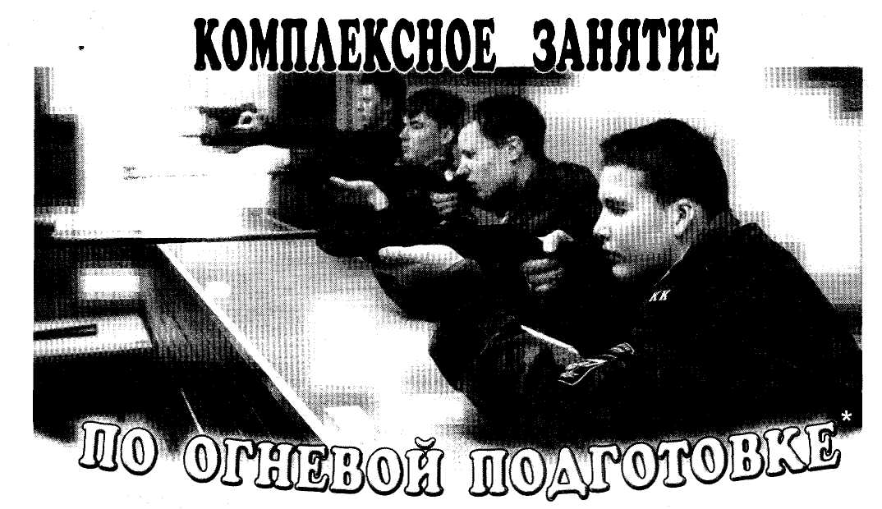
Учебные сборы учащихся общеобразовательной школы

Инструктивная записка для проведения занятий на учебном месте № 3
Тема. Выполнение 2 УНС из автомата. Учебная цель:
Дать начальные навыки учащимся в стрельбе с места из автомата боевыми патронами по неподвижной цели днем.
Материальное обеспечение: автоматы - 6 шт.; мишень № 4 (грудная фигура с кругами) на щите 0,75 х 0,75 м - 6 шт.; боевые патроны для автомата -по 6 шт. на обучаемого; флажки красные, белые -два комплекта.
Второе упражнение (2 УНС)

Стрельба с места из автомата
по неподвижной цели днем
Цель для стрельб: мишень № 4 (грудная фигура с кругами) на щите 0,75 х 0,75 м.
Дальность до цели: 100 м.
Количество патронов: 6 шт. (2 раза по 3 боевых патрона).
Время на стрельбу: неограниченное.
Положение для стрельбы: лежа с упора.
Оценка:
«отлично» - 25 очков;
«хорошо» - 20 очков;
«удовлетворительно» - 15 очков.
Выполнение упражнения
Стрельба ведется из автомата. Упражнение выполняется двумя сериями выстрелов по три патрона в каждой. В первой серии после каждого выстрела руководитель стрельбы подводит обучаемого к мишени, указывает на допущенные ошибки и отмечает попадание. Во второй серии выстрелов обучаемый выполняет упражнение на оценку, при этом осмотр мишени производится по окончании стрельбы.

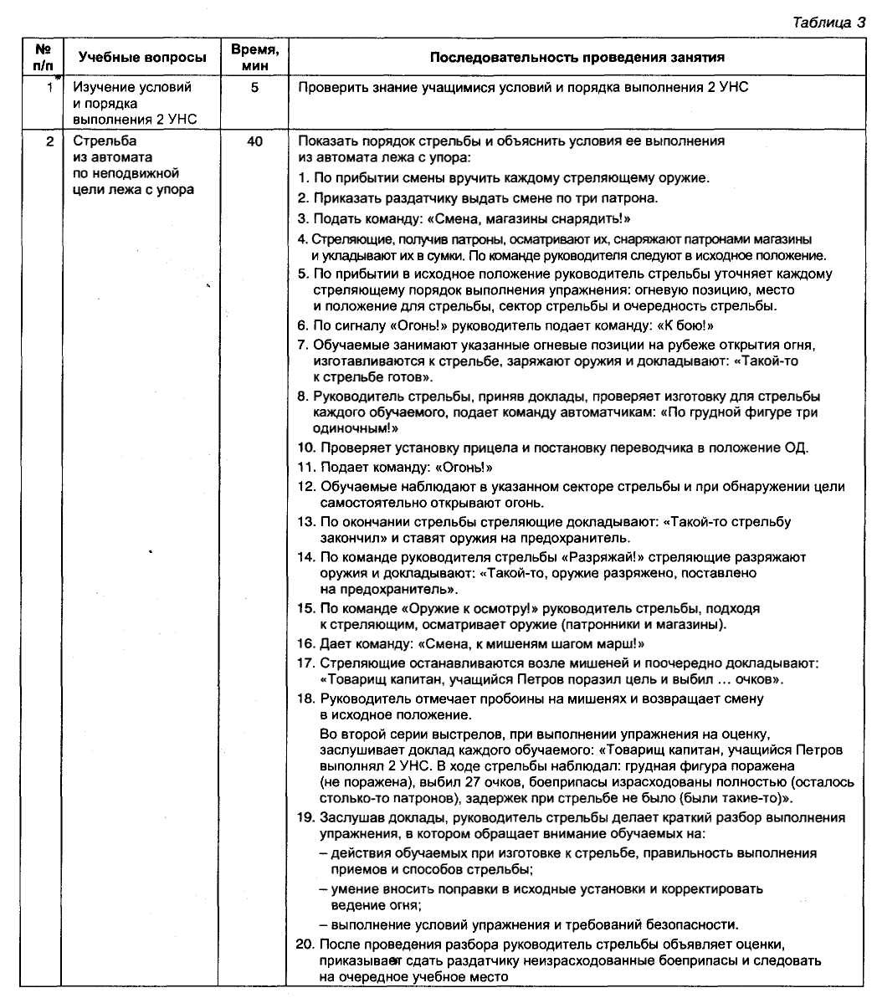
Инструктивная записка для проведения занятий на учебном месте № 4
Тема. Характерные задержки при стрельбе и способы их устранения.
Учебная цель: Выработать начальные навыки в определении характера задержек и способа их устранения.
Материальное обеспечение: автоматы Калашникова - 3 шт.; учебные патроны образца 1943 г. -по 6 шт. на автомат, из них со сточенной закраиной - 3 шт.; дульца гильз - 3 шт.; стреляные гильзы - 3 шт.; разрезной или разобранный автомат -1 шт.

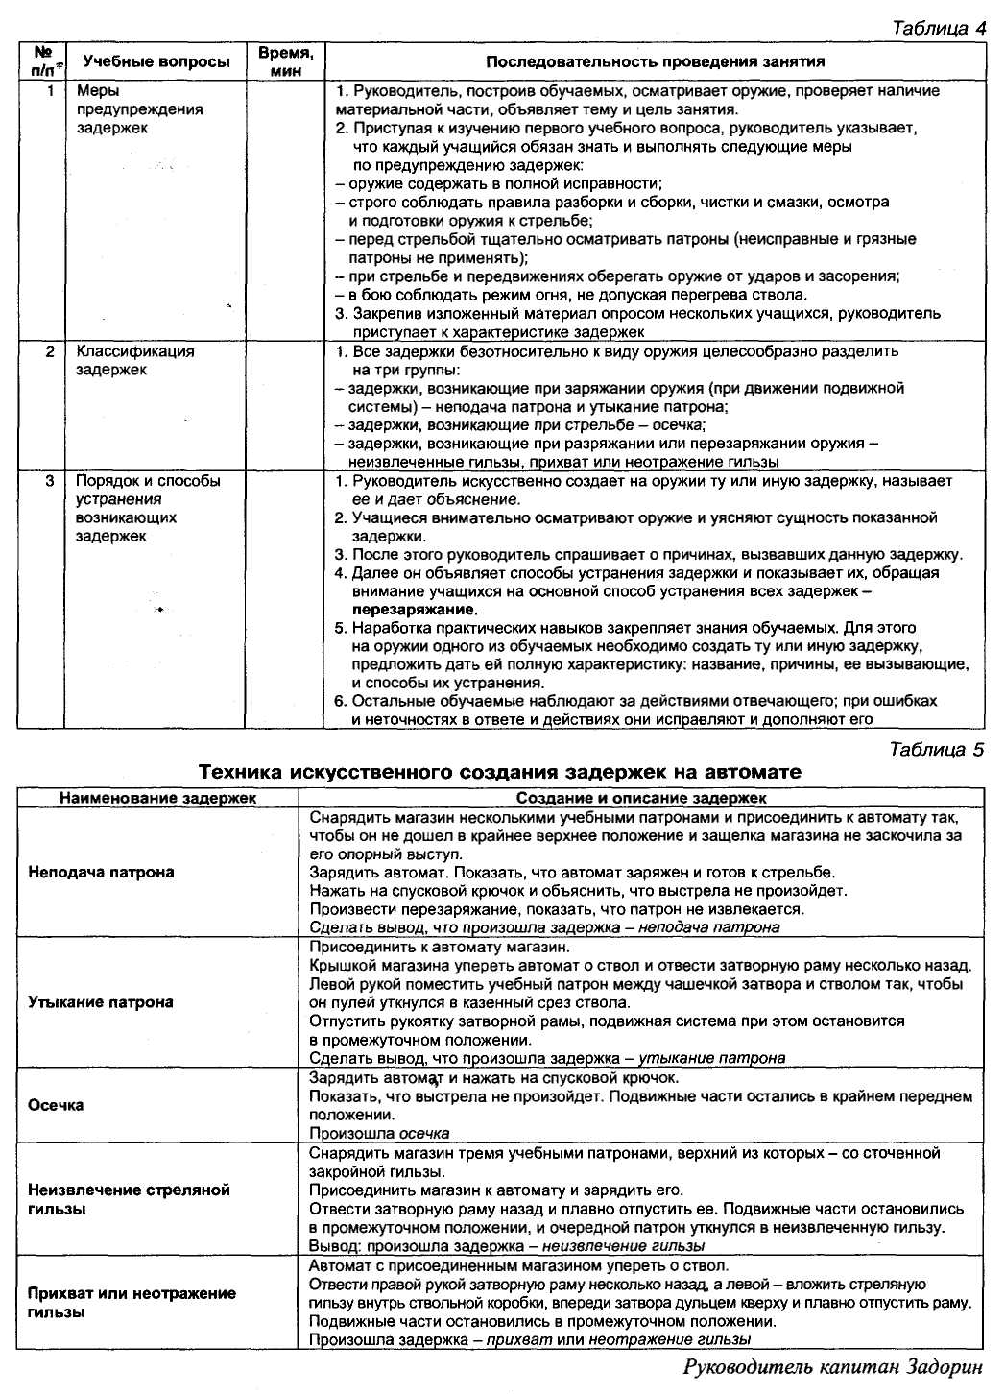

Инструктивная записка для проведения занятия на учебном месте № 5
Тема. Наблюдение за полем боя и определение расстояний.
Учебная цель: привить начальные навыки в наблюдении за полем боя и в определении расстояний.
Материальное обеспечение: бинокль, флажки— 2 комплекта, бумага, карандаши.
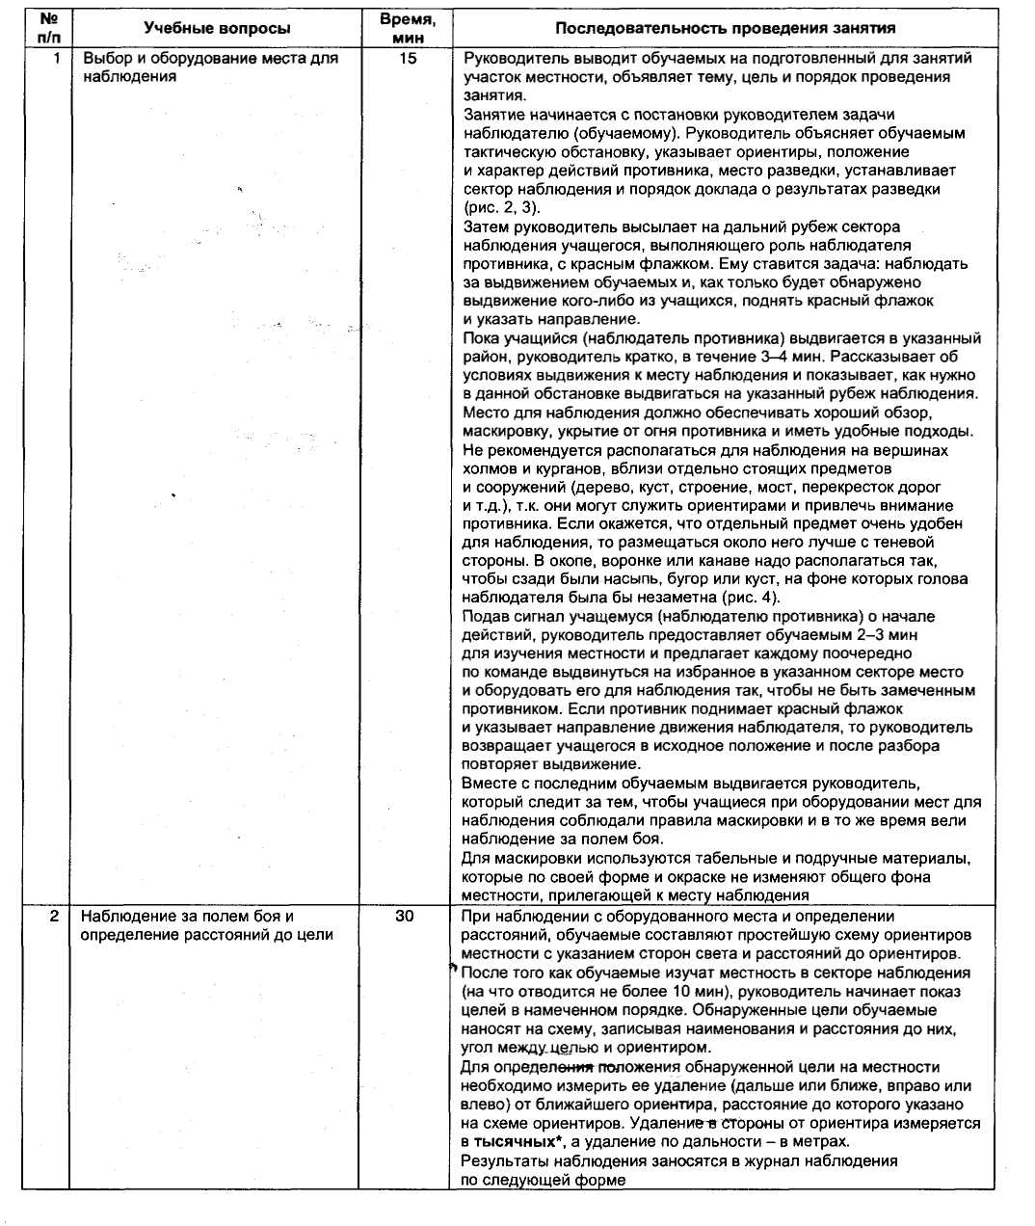

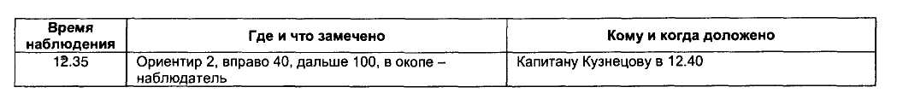
* Примечание:
Для определения расстояния до ориентира в стрелковой практике и артиллерии применяется способ измерения углового размера ориентира (предмета) с помощью бусоли, перископа, бинокля и т.п. при условии, что известны линейные размеры предмета, до которого измеряется расстояние.
Угловой размер - это измерение угла, под которым виден предмет, в делениях угломера (шкалы) оптического прибора.
За угловую единицу, называемую делением угломера, принимают центральный угол, длина дуги которого равна 1/6000 длины окружности (рис. 1).
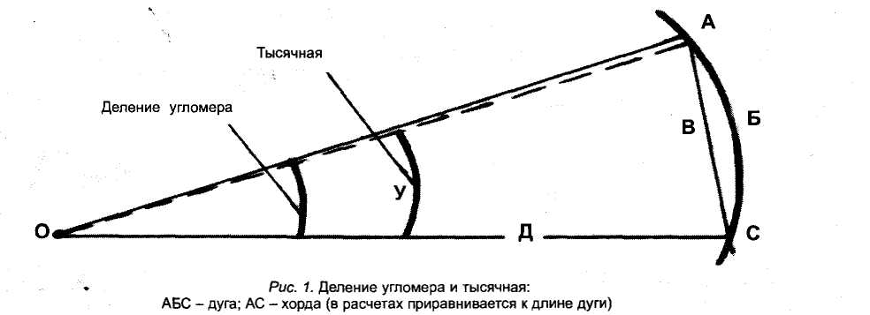
Как известно из геометрии, длина окружности равна 2лЯ, или - 6,28 R, где R - радиус окружности. Если окружность разделить на 6000 равных частей, то каждая часть будет равна 6,28 R/6000» 1/955 R или округленно 1/1000 R, т.е. длина дуги АБС, соответствующая этому углу, равна 1/955 (округленно - 1/1000) длины радиуса этой окружности. Поэтому деление угломера обычно называют тысячной, и оно равно 0,06° (3,6').
Углы, выраженные в тысячных, записываются через черточку и читаются раздельно: сначала сотни, а затем десятки и единицы; при отсутствии сотен или десятков записывается и читается ноль.
Например:
1705 тысячных - записывается 17-05, читается «семнадцать ноль пять»;
150 тысячных - записывается 1-50, читается «один пятьдесят»;
100 тысячных - записывается 1-00, читается «один ноль»;
одна тысячная - записывается 0-01, читается «ноль, ноль один».
Деление угломера (тысячная) позволяет легко переходить от угловых единиц к линейным и обратно, так как длина дуги, соответствующая делению угломера, на всех расстояниях равна 1/1000 длины радиуса (R), равного расстоянию до ориентира (дальности стрельбы).
Так, например:
углу в 1/1000 соответствует дуга АБС, равная:
- на расстоянии (R) 1000 м - 1 м (1000 м : 1000);
- на расстоянии 500 м - 0,5 м (500 м : 1000) и т.д.;
углу в несколько тысячных соответствует длина дуги АБС, равная 1/1000 дальности (Д : 1000), умноженной на угол (У) тысячных, т.е.
ДхУ
В----------- откуда
1000
В х 1000 В х 1000
Д =--------- и У = --------------, _{где}
У Д
Д - дальность до предмета в метрах;
У - угол, под которым виден предмет в тысячных;
В - высота (ширина) предмета в метрах.
Полученные формулы называются формулами тысячной.
Пример 1.
Танк высотой 2,5 м виден под углом 0-05. Определить расстояние до цели (Д). Решение.
2,5x1000
Д = = 500 м.
5

Пример 2.
Наблюдаемый в бинокль ориентир (отдельное дерево), высота которого 10 м, покрывается тремя малыми делениями шкалы бинокля (0-15). Следовательно, расстояние до ориентира Д равно:
10x1000
Д = = 667 м.
15
Цена большого деления шкалы равна 0-10, малого - 0-05.

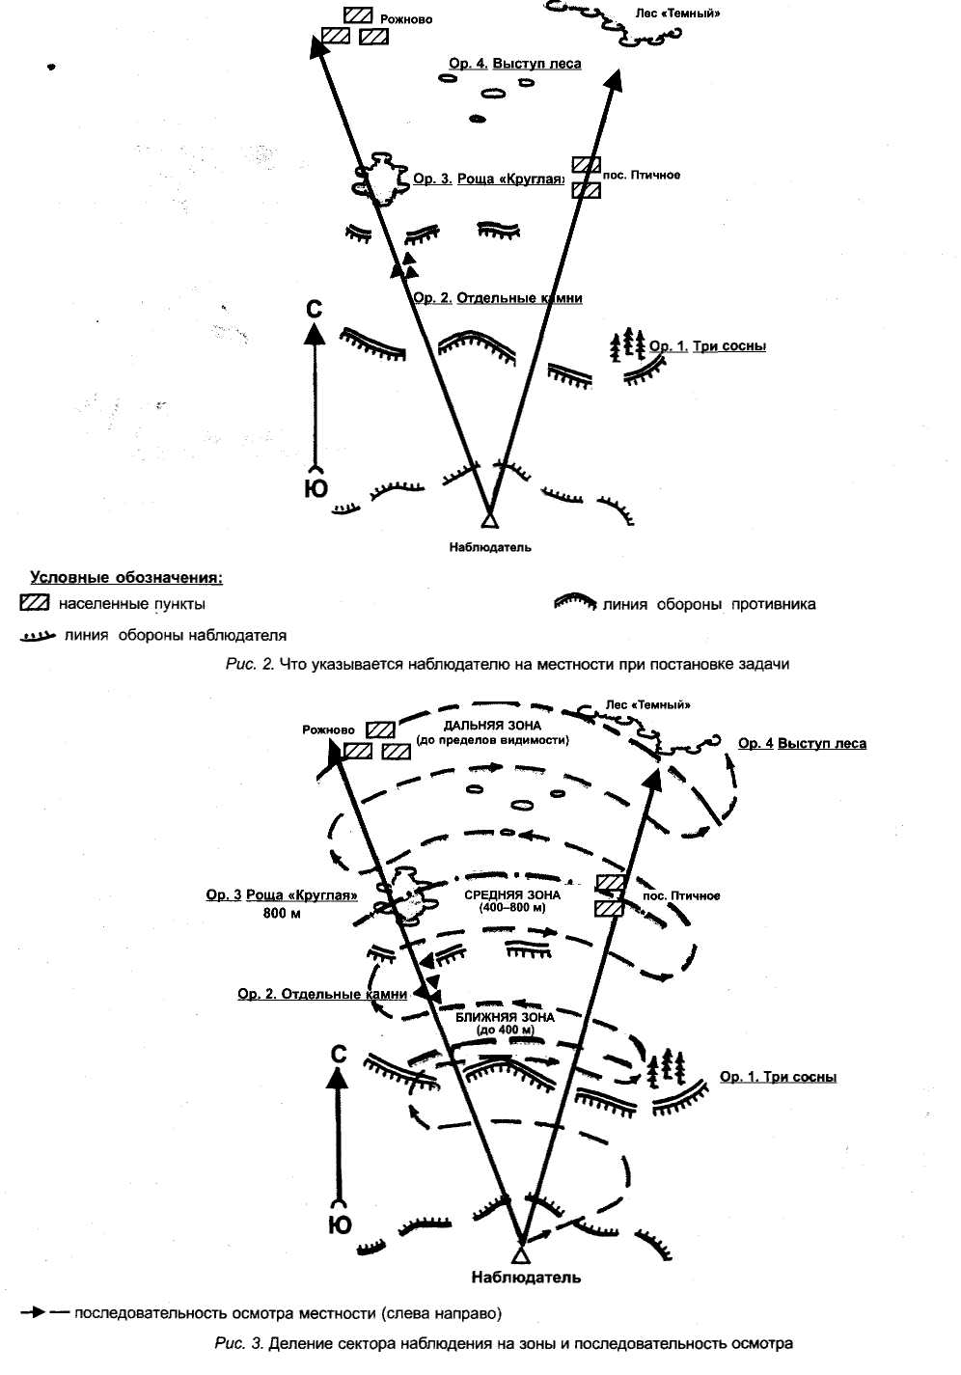

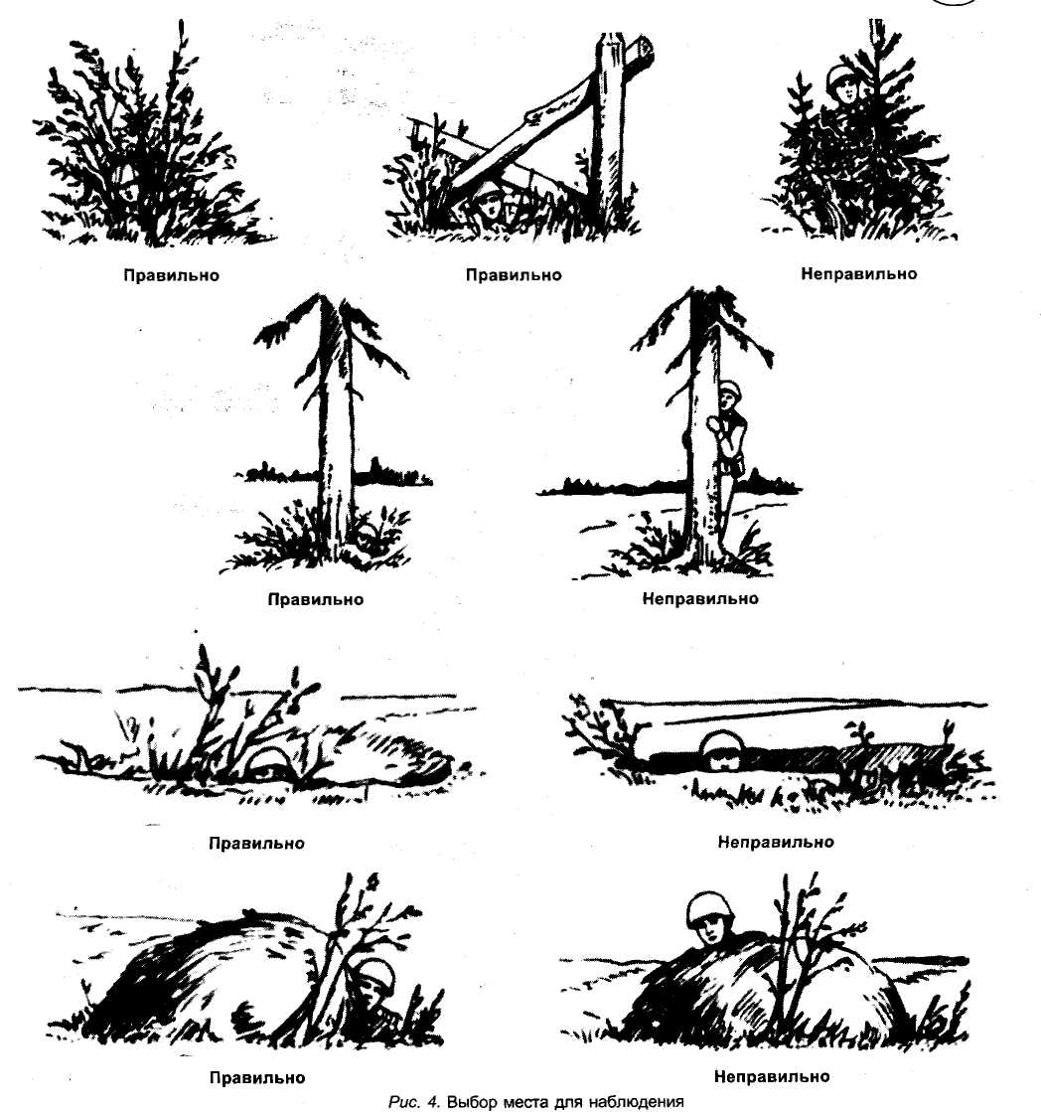
После выполнения упражнения всеми учащимися и изучения схем местности, составленных ими в ходе занятия, руководитель объявляет действительные расстояния до целей и местных предметов и сооружений, производит разбор действий обучаемых и оценивает результаты каждого. С выставлением отметок.
Инструктивная записка для проведения занятия на учебном месте № 6
Тема. Метание ручных наступательных гранат на местности с места.
Учебная цель: отработать навыки в подготовке и в метании ручных наступательных гранат на меткость (первое упражнение).

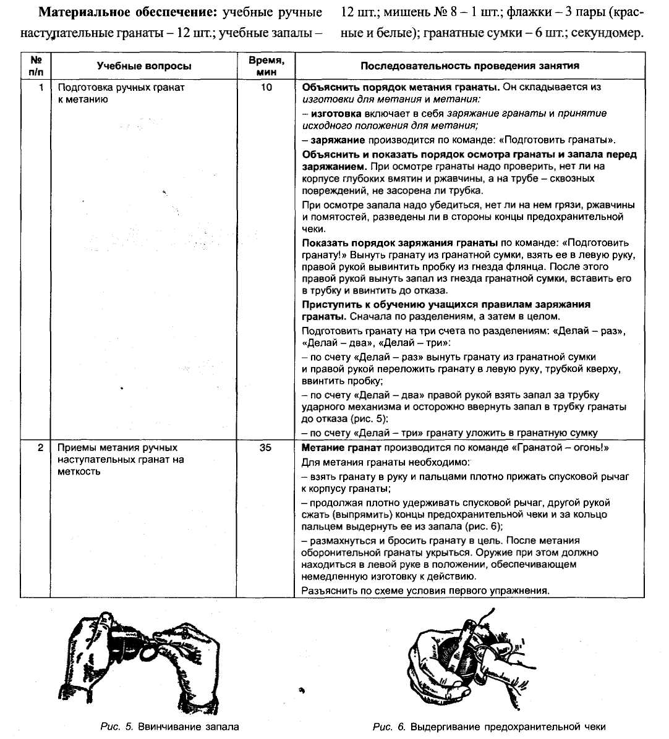
Первое упражнение (КС - 2003)

Метание ручных наступательных гранат
на меткость с места
Цель: бегущая фигура (мишень № 8) в круге радиусом 3 м.
Дальность до цели: 30 м. Время: 40 с.
Количество гранат: 2 учебно-имитационные (учебные).
Положение для метания: стоя с места. Оценка:
«отлично» - попасть в круг двумя гранатами; «хорошо» - попасть в круг первой гранатой;

по кадровому обеспечению (подбор и всесторонняя морально-политическая, физическая

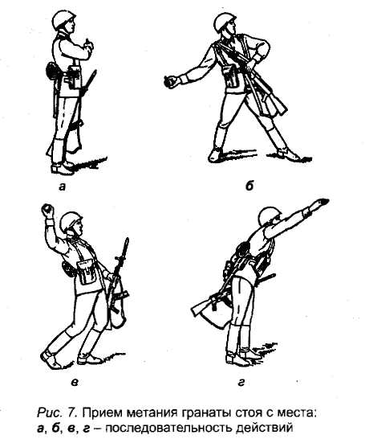
«удовлетворительно» - попасть в круг второй гранатой.
Выполнение упражнения
Объяснить и показать лично приемы метания ручной наступательной гранаты стоя с места по бегущей фигуре (мишень № 8) в круге радиусом 3 м.
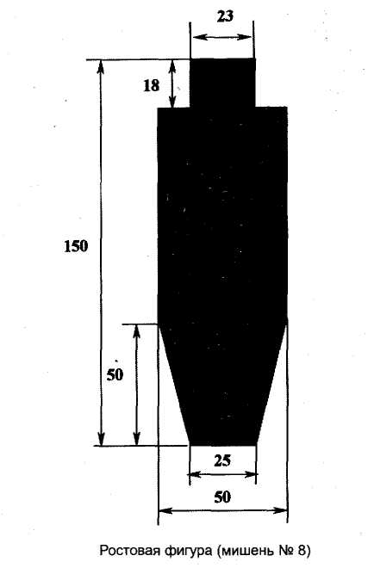
Выполнить команду:
«По разделениям гранатами огонь!»: «Делай-раз», «Делай - два», «Делай - три»,
«Делай - четыре»:
- по счету «Делай - раз» встать лицом к цели; перенести оружие в левую руку,
а правой достать гранату из сумки (рис. 7 а);
- по счету «Делай - два» гранату взять в правую руку и выдернуть предохра-
нительную чеку (рис. 7 6);
- по счету «Делай - три» сделать правой ногой шаг назад, согнув ее в колене,
и, поворачивая (как бы закручивая) корпус вправо, произвести замах
гранатой по дуге вниз и назад (рис. 7 в);
- по счету «Делай - четыре», быстро выпрямляя правую ногу и поворачиваясь
грудью к цели, метнуть гранату, пронося ее над плечом и выпуская с
дополнительным рывком кисти. Тяжесть тела в момент броска перенести на
левую ногу, оружие энергично подать назад (рис. 7 г).
Провести тренировку учащихся в метании ручных наступательных гранат по элементам, а затем -в целом.
После усвоения техники метания гранат обучаемые приступают к выполнению первого упражнения в метании ручных наступательных гранат на меткость с места.
Для этого необходимо:
- обозначить флажками исходное положение в десяти метрах (при метании учебных гранат) и от него рубеж метания гранат;
- поставить обучаемому задачу: «Учащийся Петров, уничтожить противника (бегущую фигуру в круге радиусом 3 метра)!»;
- подать команду: «Подготовить гранаты!», а затем - «На рубеж для открытия огня шагом марш!»,
«Гранатой огонь!».
По команде «Гранатой огонь!» обучаемый перекладывает оружие в левую руку, вынимает гранату из сумки, выдергивает предохранительную чеку и бросает гранату в цель.
Руководитель по истечении 40 с вместе с обучаемым выдвигается к цели, осматривает цель, возвращает учащегося в исходное положение, разбирает его действия и объявляет оценку.
После отработки первого упражнения всеми обучаемыми руководитель производит разбор действий учащихся и оценивает результаты каждого с выставлением отметок.
Подготовка граждан к военной службе предусмотрена Федеральным законом «О военной обязанности и военной службе» и «Положением о подготовке граждан Российской Федерации к военной службе». В конце 3 курса обучения с юношами призывного возраста проводятся учебные сборы. За 30-40 дней до проведения сборов я разрабатываю, согласовываю и подаю на утверждение следующие документы:
1. Постановление Губернатора Иркутской области о проведении учебных .
- Приказ директора колледжа о проведении учебных сборов и назначении должностных лиц сборов.
- План подготовки и проведения учебных сборов.
- Смету расходов денежных средств для проведения учебных сборов.
- Расписание занятий на учебных сборах.
- Список юношей, допущенных медработниками техникума для участия в учебных сборах.
Сборы, в объеме 35 учебных часов, учащимися проводятся с целью практического закрепления знаний и навыков по основам военной службы, полученных на теоретических занятиях.
Основные задачи учебных сборов:
1. Отработать одиночные приемы по строевой подготовке, а также строевые приемы в составе
отделения и взвода.
- Отработать способы передвижения солдата на поле боя.
- Отработать правила посадки личного состава с оружием в машины и высадки личного со
става с оружием из машин.
- Отработать действия солдата в наступлении и в обороне, а также в условиях применения противником оружия массового поражения.
- Практически отработать обязанности рядового и дневального по роте.
- Изучить устройство и приемы стрельбы из автомата Калашникова. Выполнить начальное
упражнение стрельбы из автомата.
- Ознакомиться с порядком преодоления полосы препятствий.
8.Сдать зачеты по физической подготовке:
- метание гранаты 700 г на дальность;
- подтягивание на перекладине;
- бег на 100 метров;
- кросс на 1000 метров;
- прыжки в длину.
9. Ознакомиться с боевой техникой и вооружением воинской части.
- Ознакомиться с размещением и бытом военнослужащих в казарме воинской части.
- Отработать правила пользования индивидуальными средствами защиты, а также проведения дезактивизации оружия и частичной санитарной обработки.
- Научиться определять магнитный азимут на ориентир и двигаться по маршруту с использованием магнитных азимутов.
С целью оказания практической помощи при проведении занятий я заблаговременно согласую с командирами воинских частей такие вопросы, как выделение офицеров и сержантов, а также учебно-материальной базы:
- боевая и автомобильная техника;
- учебное и боевое оружие;
- спортивные городки;
- полосы препятствий;
- индивидуальные средства защиты
(общевойсковые защитные костюмы);
- шанцевый инструмент;
- строевой плац, казарма, столовая, клуб;
- средства имитации;
- войсковое стрельбище;
- оцепление во время стрельб.
За 2-3 дня до начала учебных сборов, директор техникума проводит собрание юношей, принимающих участие на сборах. На собрании зачитывается приказ районного военного комиссара и приказ директора техникума о проведении учебных сборов. Представляются должностные лица сборов: начальник учебных сборов, начальник штаба учебных сборов, заместитель по воспитательной работе, командиры взводов, медработник учебных сборов.
Затем проводится инструктаж по мерам безопасности под роспись. Объявляются расписание и места проведения занятий, а также форма одежды и экипировка.
Исходя из целей, задач и имеющейся учебно-материальной базы воинских частей я составляю расписание занятий сборов на каждый день, определяю места их проведения и лиц, проводящих занятия.
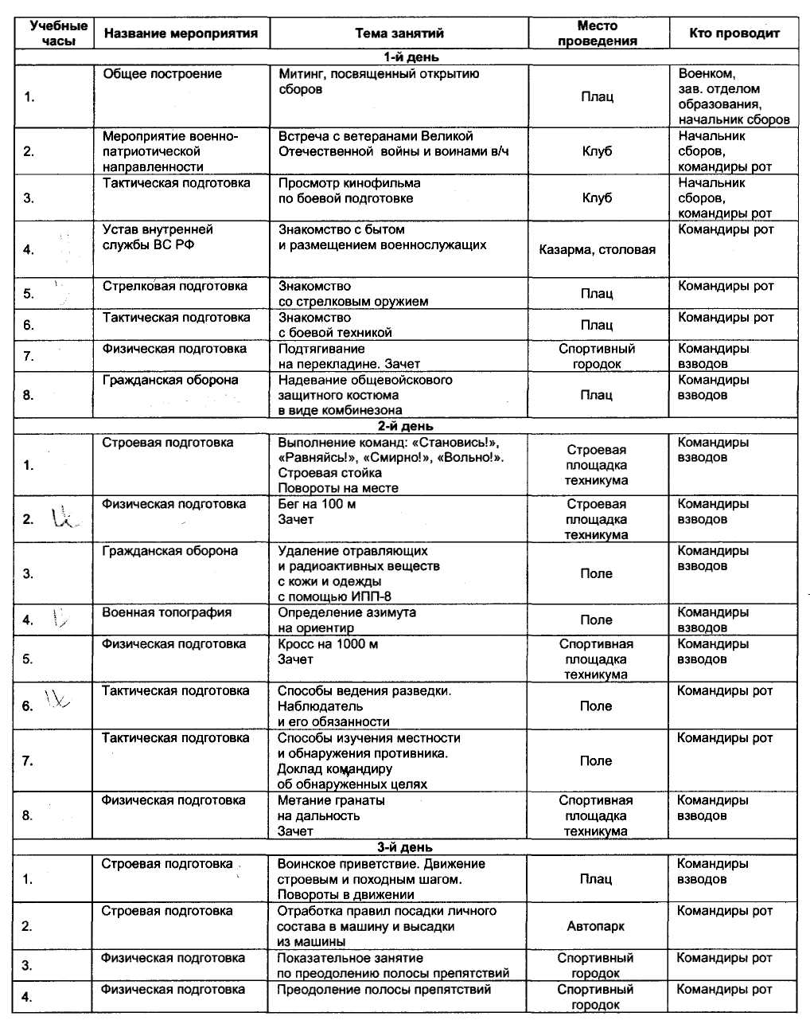

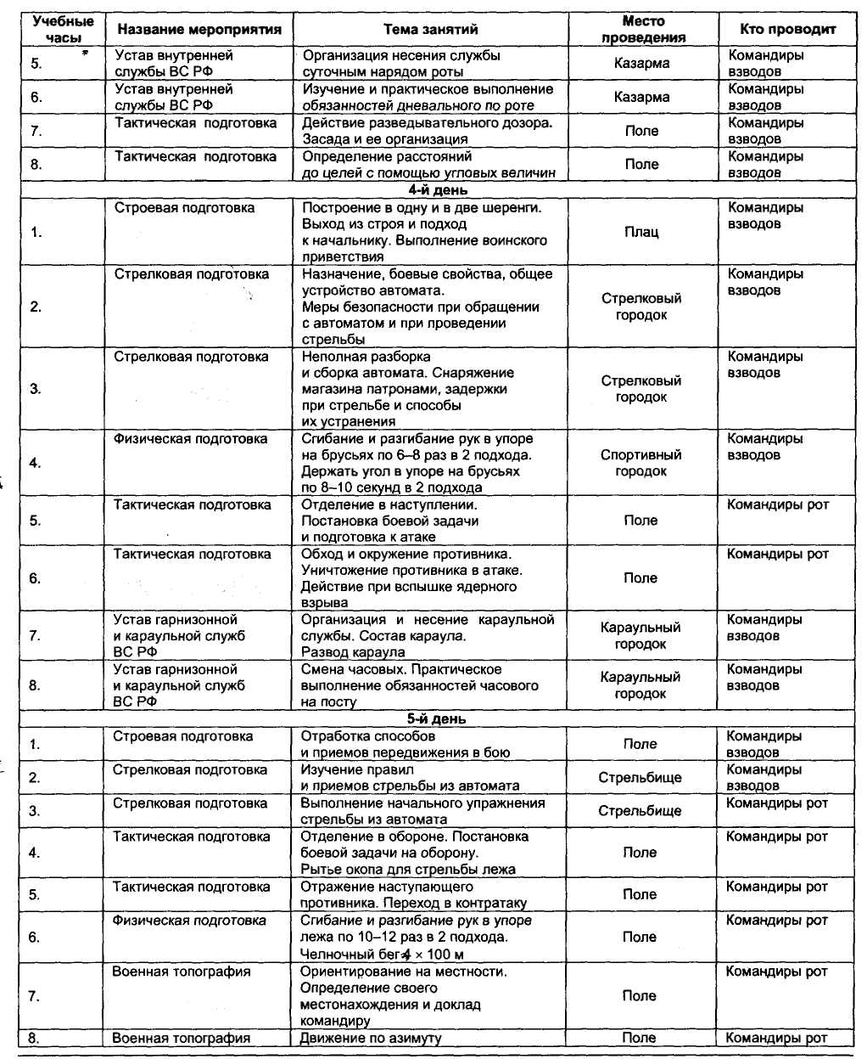
По результатам зачетов каждому студенту выставляется общая оценка. В каждом взводе по лучшим показателям определяются победители, занявшие 1; 2; 3 места.
Итоги сборов подводятся на общем построении личного состава, объявляются победители и вручаются награды. После поздравления с окончанием учебных сборов, учащиеся повзводно проходят торжественным маршем.

Приложение № 6
ДОЛЖНОСТНЫЕ ОБЯЗАННОСТИ ЛИЦ ПРИ ПРОВЕДЕНИИ
УЧЕБНЫХ СБОРОВ.

На основании принятого решения руководитель местного
(муниципального) органа управления образованием издает приказ об организации и проведении учебных сборов, согласованный с военным комиссаром района.
Для проведения учебных сборов с гражданами, обучающимися в образовательных учреждениях (учебных пунктах), приказом руководителя органа управления образованием (распоряжением главы органа местного самоуправления — для учебных пунктов) назначаются: начальник учебных сборов, его заместители — по воспитательной работе и по хозяйственной части, начальник штаба сборов и врач. Руководители образовательных учреждений при необходимости для оказания помощи преподавателям, осуществляющим подготовку по основам военной службы, выделяют дополнительно учителей-предметников.
Начальник учебных сборов осуществляет общее руководство подготовкой и проведением сборов. Он отвечает за своевременную разработку документов, регламентирующих проведение сборов, подготовку должностных лиц сборов, согласование вопросов организации и порядка проведения сборов, организацию взаимодействия образовательного учреждения (учебного пункта) с военным комиссариатом района и воинской частью (военным образовательным учреждением профессионального образования), привлекаемой к подготовке и проведению сборов, организацию и состояние учебной и воспитательной работы, хозяйственную и финансовую деятельность, соблюдение мер безопасности.
Заместитель начальника сборов по воспитательной работе несет ответственность за организацию и проведение военно-патриотического воспитания граждан, их дисциплину и морально-психологическое состояние. Он разрабатывает план мероприятий по военно-патриотическому воспитанию граждан, участвует в разработке плана спортивных мероприятий, изучает нужды и запросы граждан и принимает меры по их удовлетворению.
Заместитель начальника сборов по хозяйственной части отвечает за материальное обеспечение сборов. Он организует размещение, питание и медицинское обеспечение граждан, получает и выдает имущество, предусмотренное планом подготовки и проведения сборов; обеспечивает сохранность и ведет учет материальных средств. После окончания сборов сдает полученное во временное пользование имущество и другие материальные средства, отчитывается за израсходованные продукты питания.
Начальник штаба сборов непосредственно разрабатывает план подготовки и проведения сборов, расписание занятий, распорядок дня, контролирует выполнение учебной программы, организует размещение и перевозку граждан к местам проведения занятий и обратно, составляет заявки на получение необходимого имущества, организует и руководит внутренней службой на сборах, составляет смету расходов учебных сборов.
Врач сборов обязан: организовывать медицинское обеспечение граждан, принимающих участие в проведении сборов, следить за соблюдением установленных санитарных норм размещения, питания, водоснабжения, участвовать в разработке режима питания граждан на сборах, осуществлять систематический медицинский контроль за качеством питания и доброкачественностью воды, направлять при необходимости больных граждан для лечения в учреждения здравоохранения.

ОБЯЗАННОСТИ ЛИЦ,
РУКОВОДЯЩИХ СТРЕЛЬБОЙ И ОБСЛУЖИВАЮЩИХ СТРЕЛЬБУ
1. Старшим руководителем стрельбы назначается обычно командир батальона или его заместитель, а в военно-учебных заведениях — преподаватель кафедры (цикла) огневой подготовки. При стрельбе на войсковом стрельбище (директрисе) одной роты старшим руководителем стрельбы назначается командир

2. Старший руководитель стрельбы отвечает за соблюдение
стреляющими подразделениями установленного порядка, мер безопасности и условий отрабатываемых упражнений стрельб. Ему подчиняются руководители стрельбы на участках и личный состав, обслуживающий стрельбу.
Он обязан:
а) накануне стрельбы:
изучить приказ по организации стрельб и уяснить, какие упражнения будут выполняться подразделением (каких воинских частей), количество стреляющих из каждого вида оружия, время начала и окончания стрельб, от какого подразделения (воинской части) назначаются должностные лица для обслуживания стрельбы, объем работ по подготовке мишенных полей; назначить руководителей стрельбы на участках (при стрельбе из стрелкового оружия);
б) перед началом стрельбы:
принять доклады от командиров стреляющих подразделений (руководителей стрельбы на участках) о готовности к стрельбе и количестве стреляющих по категориям, а от начальника войско-
вого стрельбища (директрисы) — о готовности оборудования, операторов, средств связи и сигнализации; от начальника оцепления — о выставленных постах;
дать указания руководителям стрельбы на участках о порядке проведения стрельб и напомнить меры безопасности;
организовать наблюдение за стрельбой и мишенным полем, поставить задачи наблюдателям и всем должностным лицам, назначенным для обслуживания стрельбы;
в том случае, когда в учебном центре выставляется общее оцепление, получить разрешение на стрельбу от начальника учебного центра;
после поднятия на всех участках сигналов о готовности к стрельбе дать распоряжение на подачу звукового сигнала «Слушайте все» и выставить на командном пункте соответствующий визуальный сигнал;
после докладов руководителей стрельбы на участках о готовности стреляющих смен к стрельбе, убедившись в отсутствии на мишенном поле людей, машин и животных, дать распоряжение на подачу звукового сигнала «Огонь»;
в) во время стрельбы:
следить за строгим соблюдением требований Курса стрельб и не допускать случаев упрощений и послаблений при выполнении упражнений;
в случаях нарушений мер безопасности, появления на мишенном поле людей, машин, животных или при получении доклада (сигнала) от начальника (поста) оцепления о нарушении мер безопасности, а также при появлении визуального сигнала белого цвета на блиндаже (укрытии) или другого тревожного сигнала немедленно подать сигнал «Отбой», заменить визуальный сигнал на командном пункте и принять меры к прекращению стрельбы;
знать результаты стрельбы на участках;
г) по окончании стрельбы:
после поднятия на всех участковых пунктах управления сигналов белого цвета дать распоряжение на подачу сигнала «Отбой» и на замену визуального сигнала на командном пункте;
принять доклады от руководителей стрельбы на участках о результатах стрельбы и о количестве неразорвавшихся снарядов (гранат) и незамеченных разрывов;
сделать запись о результатах стрельбы и о неразорвавшихся снарядах (гранатах) в журнале учета проведенных стрельб;
доложить в установленном порядке об окончании и результатах стрельбы;
если старшим руководителем стрельбы является командир стреляющего подразделения, то он проводит разбор и дает указания о дальнейших действиях.
3. Руководителем стрельбы на участке назначается командир стреляющего подразделения. Он отвечает за точное соблюдение стреляющими мер безопасности, установленного порядка, а так-
же условий выполняемого упражнения. Ему подчиняются оператор пульта управления мишенным полем и все должностные лица, назначенные для обслуживания стрельбы на участке.
Он обязан:
а) перед началом стрельбы:
довести до всего личного состава подразделений сигналы прекращения огня при выполнении упражнений стрельб на боевых стрельбах и тактических учениях с боевой стрельбой;
проверить соответствие мишенного оборудования условиям выполняемого упражнения и наличие связи со старшим руководителем стрельбы;
проверить организацию эвакоспасательной службы;
организовать связи с экипажами стреляющих боевых машин;
проверить готовность учебных мест к занятиям;
организовать наблюдение за стрельбой;
доложить старшему руководителю стрельбы о готовности к стрельбе, количестве стреляющих и выставить на пункте управления визуальный сигнал красного цвета;
б) во время стрельбы: руководить стрельбой на участке;
вести учет неразорвавшихся снарядов (гранат); при нарушении мер безопасности немедленно прекратить стрельбу и доложить старшему руководителю стрельбы;
в) по окончании стрельбы:
доложить старшему руководителю стрельбы об окончании стрельбы;
организовать сбор стреляных гильз, осмотр боевых машин и убедиться в отсутствии в них боеприпасов и гильз;
доложить старшему руководителю стрельбы о результатах стрельбы и о количестве неразорвавшихся снарядов (гранат) и незамеченных разрывов;
провести разбор стрельбы с подразделением и объявить оценку каждому стреляющему и подразделению.

